TCVN 6769 - 2001
PHƯƠNG TIỆN GIAO THÔNG ĐƯỜNG BỘ GƯƠNG CHIẾU HẬU - YÊU CẦU VÀ PHƯƠNG PHÁP THỬ TRONG CÔNG NHẬN KIỂU
Road vehicles - Rear view mirrors - Requirements and test methods in type approval
HÀ NỘI - 2000
Lời nói đầu
TCVN 6769 - 2001 được biên soạn trên cơ sở qui định ECE 46-01/S4
TCVN 6769 - 2001 do ban kỹ thuật tiêu chuẩn TCVN/TC 22 Phương tiện giao thông đường bộ và Cục Đăng kiểm Việt nam biên soạn. Tổng cục Tiêu chuẩn - Đo lường - Chất lượng đề nghị, Bộ Khoa học, Công nghệ và Môi trường ban hành.
1. Phạm vi áp dụng
Tiêu chuẩn này áp dụng cho:
1.1. Các loại gương chiếu hậu dùng để lắp trên phương tiện giao thông đường bộ (sau đây gọi tắt là phương tiện) loại M và N, và cho tất cả các loại phương tiện khác có từ 3 bánh trở xuống được lắp vào thân xe ở vị trí gần người lái.
1.2 (*) Việc lắp đặt gương chiếu hậu lên các loại phương tiện sau:
1.2.1 Phương tiện loại M và N.
1.2.2 Tất cả các loại phương tiện khác có từ 3 bánh trở xuống khi chúng được lắp vào thân xe ở vị trí gần người lái.
2. Tiêu chuẩn trích dẫn
ISO 4130 - 1978 Phương tiện giao thông đường bộ - Hệ quy chiếu 3 chiều và các dấu chuẩn - Thuật ngữ và định nghĩa.
Road vehicles - Three dimentional reference system and fiducial marks - Definitions
ISO 6549 - 1980 Phương tiện giao thông đường bộ - Quy trình xác định điểm H Road vehicles - Procedure for H - point determination
CIE 50(45) Thuật ngữ điện tử quốc tế, nhóm 45: ánh sáng
CIE Publication 50(45), International electronical vocabulary, Group 45: Lighting
(*) Đối với các loại phương tiện không bao gồm loại M và N và tất cả các loại phương tiện khác mà không lắp trên thân xe ở vị trí gần người lái thì các qui định đối với gương chiếu hậu sẽ áp dụng theo một quy định khác.
Gương chiếu hậu
3. Thuật ngữ và định nghĩa
Các thuật ngữ dùng trong tiêu chuẩn này được định nghĩa như sau:
3.1 Gương chiếu hậu (rear-view mirror) là một loại thiết bị dùng để quan sát phía sau và bên cạnh trong phạm vi tầm nhìn được định nghĩa trong 12.5, nhưng không bao gồm các hệ thống quang học phức tạp như kính tiềm vọng
3.2 Gương chiếu hậu lắp trong (Interior rear-view mirror) là thiết bị như đã định nghĩa trong 3.1 mà thiết bị này có thể được lắp trong khoang hành khách của phương tiện.
3.3 Gương chiếu hậu lắp ngoài (Exterior rear-view mirror) là thiết bị như đã định nghĩa trong
3.1 mà thiết bị này có thể được lắp bên ngoài phương tiện.
3.4. Gương quan sát (Surveillance rear-view mirror) là một loại gương chiếu hậu khác với gương được định nghĩa trong 3.1 có thể được lắp bên trong hay bên ngoài phương tiện để tạo tầm nhìn khác với tầm nhìn qui định trong 12.5.
3.5 Kiểu gương chiếu hậu (Rear-view mirror type) Là các gương chiếu hậu không có sự khác biệt về các đặc tính kỹ thuật chính sau đây:
3.5.1 Các kích thước và bán kính cong của bề mặt phản xạ của gương.
3.5.2 Kết cấu, hình dạng hay vật liệu chế tạo của gương.
3.6. Loại gương chiếu hậu (Class of rear-view mirrors) Là tất cả các gương chiếu hậu có chung một hoặc nhiều chức năng hay đặc tính kỹ thuật.
- Loại I : Gương chiếu hậu lắp trong, có tầm nhìn được định nghĩa trong 12.5.2
- Các loại II và III: Gương chiếu hậu lắp ngoài "chính" có tầm nhìn được định nghĩa trong 12.5.3.
- Loại IV: Gương chiếu hậu lắp ngoài "góc rộng" có tầm nhìn được xác định trong 12.5.4.
- Loại V: Gương chiếu hậu lắp ngoài "nhìn gần" có tầm nhìn được định nghĩa trong 12.5.5.
3.7 "r" là bán kính cong trung bình được đo trên bề mặt phản xạ phù hợp với phương pháp mô tả ở G2 phụ lục G của tiêu chuẩn này.
3.8. Bán kính cong chính tại 1 điểm lấy trên bề mặt phản xạ (ri) (Principal radiation of curvature at one point obtained on the reflecting surface (ri)) là giá trị thu được khi dùng thiết bị được nêu trong phụ lục 7, đo trên cung tròn của bề mặt phản xạ đi qua tâm gương song song với đoạn b, đã định nghĩa trong 6.1.2.1 và đo trên cung vuông góc với đoạn này.
3.9 Bán kính cong tại 1 điểm trên bề mặt phản xạ (rp ) (Radius of curvature at one point obtained on the reflecting surface (rp)) là giá trị trung bình cộng của các bán kính cong chính ri ,và rI . .v . v.
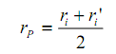
3.10 Tâm của gương (Centre of the mirror) là trung tâm vùng thấy được trên bề mặt phản xạ.
3.11 Bán kính cong của các phần cấu thành của gương (Radius of curvature of the constituent parts of the rear-view mirror) là bán kính "c" của cung đường tròn gần giống nhất với dạng bề mặt cong của phần cấu thành tương ứng.
3.12 Phương tiện loại M và N (Vehicle categories M and N) là các phương tiện đã định nghĩa ở 5.2.2 và 5.2.3 của quy định ECE13
4. Yêu cầu tài liệu kỹ thuật và mẫu trước khi thử công nhận kiểu
4.1. Tài liệu kỹ thuật
4.1.1. Tài liệu mô tả kỹ thuật, bao gồm hướng dẫn lắp ráp và ghi rõ những loại phương tiện dự định lắp loại gương này.
4.1.2 Bản vẽ được chi tiết hoá đầy đủ để có thể:
4.2.2.1 Xác định được loại gương.
4.1.2.2 Chứng minh sự phù hợp với những yêu cầu kỹ thuật chung được quy định trong 5.
4.1.2.3. Chứng minh sự phù hợp với các kích thước được quy định trong 6.1.
4.2. Mẫu thử: Phải gửi kèm theo 4 mẫu thử của loại gương đó. Nếu có yêu cầu của phòng thử nghiệm, có thể phải nộp bổ xung thêm mẫu thử.
5. Yêu cầu kỹ thuật chung
5.1 Tất cả các gương chiếu hậu (sau đây gọi là gương) đều phải điều chỉnh được.
5.2. Mép biên của bề mặt phản xạ phải nằm trong vỏ bảo vệ (giá gương . . .) và trên toàn chu vi của mép vỏ đó phải có bán kính cong "c" 2,5 mm tại mọi điểm và theo mọi hướng. Nếu bề mặt phản xạ nhô ra khỏi vỏ bảo vệ thì bán kính cong "c" của mép biên của phần nhô ra không được nhỏ hơn 2,5mm và phải di chuyển vào trong vỏ bảo vệ dưới 1 lực 50N tác dụng vào điểm ngoài cùng của phần nhô ra lớn nhất so với vỏ bảo vệ theo hướng ngang gần như là song song với mặt phẳng trung tuyến dọc của phương tiện.
5.3 Khi gương được lắp trên 1 mặt đỡ phẳng, tất cả các phần, không kể vị trí điều chỉnh của thiết bị, bao gồm các phần vẫn gắn với vỏ bảo vệ sau khi tiến hành kiểm tra theo 7.2, mà chúng nằm ở vùng phải va chạm với khối cầu, có đường kính 165 mm trong trường hợp của gương lắp trong hay 100mm trong trường hợp gương lắp ngoài phải có bán kính cong "c" không nhỏ hơn 2,5 mm.
5.3.1 Mép của các lỗ lắp đặt hay những chỗ lõm có chiều rộng nhỏ hơn 12mm không phải áp dụng theo quy định trong 5.3. nhưng phải được làm cùn cạnh sắc.
5.4 Giá lắp gương trên phương tiện phải được thiết kế sao cho một hình trụ có bán kính 50 mm có trục quay ở chính tâm hoặc trục quay là tâm của chốt hoặc khớp quay đảm bảo cho gương chiếu hậu dịch chuyển theo hướng va chạm tới sát gần bề mặt lắp giá gương.
5.5 Trong trường hợp gương lắp ngoài, các chi tiết đề cập trong 5.2 và 5.3 được làm bằng vật liệu mềm có độ cứng Shore A không lớn hơn 60 được miễn trừ đối với các điều khoản tương ứng.
5.6 Trong trường hợp gương lắp trong, các chi tiết trong 5.2 và 5.3 được làm bằng vật liệu mềm với độ cứng nhỏ hơn 50 Shore A, được lắp trên 1 đế cứng, thì quy định ghi trong 5.2 và 5.3 chỉ áp dụng cho đế.
6. Yêu cầu kỹ thuật đặc biệt
6.1. Kích thước
6.1.1 Gương lắp trong (loại I).
Các kích thước của bề mặt phản xạ phải đảm bảo để có thể vẽ được 1 hình chữ nhật nội tiếp có 1 cạnh 4cm và cạnh kia có chiều dài "a"
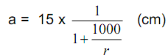
6.1.2. Gương lắp ngoài (loại II và III).
6.1.2.1 Các kích thước của bề mặt phản xạ phải đảm bảo để có thể vẽ nội tiếp được:
6.1.2.1.1 Một hình chữ nhật cao 4cm và chiều dài "a" cm và
6.1.2.1.2 Một đoạn có chiều dài "b" cm song song với chiều cao hình chữ nhật.
6.1.2.2. Giá trị nhỏ nhất của "a" và "b" được cho trong bảng 1 dưới:
Bảng 1
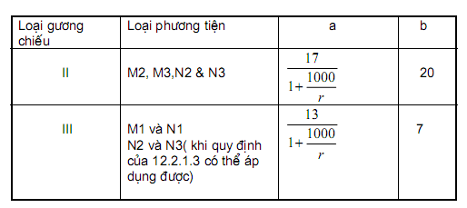
6.1.3 Gương lắp ngoài góc rộng ( Loại IV).
Biên dạng của bề mặt phản xạ phải có dạng đơn giản và có kích thước để tạo ra tầm nhìn được quy định trong 12.5.4.
6.1.4 Gương lắp ngoài nhìn gần (Loại V).
Biên dạng của bề mặt phản xạ phải có dạng đơn giản và có kích thước để tạo ra tầm nhìn được quy định trong 12.5.5.
6.2 Bề mặt phản xạ và hệ số phản xạ
6.2.1 Bề mặt phản xạ gương phải có hình dạng phẳng hoặc cầu lồi.
6.2.2 Sự khác nhau giữa bán kính cong:
6.2.2.1 Sự khác nhau giữa ri hoặc r'i và rP tại mỗi điểm khảo sát không được vượt quá 0,15 r.
6.2.2.2 Sự khác nhau giữa các bán kính cong (rP1, rP2, rP3) và r không được vượt quá 0,15r.
6.2.2.3 Khi "r" không nhỏ hơn 3000mm, giá trị 0,15 r nêu trong 6.2.2.1 và 6.2.2.2 được thay bằng 0,25 r.
6.2.3 Giá trị của "r" không được nhỏ hơn:
6.2.3.1. 1.200mm đối với gương lắp trong ( loại I ) và "gương lắp ngoài " chính" loại III.
6.2.3.2 | 1.800 mm đối với gương lắp ngoài | "chính" loại II.
6.2.3.3 | 400 mm đối với gương lắp ngoài | "góc rộng" (loại IV) và gương lắp ngoài nhìn gần (
loại V).

6.2.4 Giá trị của hệ số phản xạ thông thường, được xác định theo phương pháp mô tả trong phụ lục 5 của tiêu chuẩn này không được nhỏ hơn 40%. Nếu gương có hai vị trí ( "ngày" và "đêm" ) thì vị trí "ngày" phải cho phép nhận được những màu của tín hiệu sử dụng trong giao thông đường bộ. Giá trị của hệ số phản xạ bình thường ở vị trí "đêm" không được nhỏ hơn 4%.
6.2.5 Bề mặt phản xạ phải có các đặc tính trình bày trong 6.2.4, khi sử dụng trong những điều kiện thời tiết không thuận lợi kéo dài cũng như trong điều kiện sử dụng bình thường.
7. Các phép thử
7.1 Gương chiếu hậu, ngoài loại gương lắp ngoài "Nhìn gần" (loại V), đều phải được thử theo quy định trong 7.2 và 7.3 dưới đây.
7.1.1 Không áp dụng việc thử theo quy định trong 7.2 đối với bất kỳ gương lắp ngoài nào mà không có phần nào của gương thấp hơn 2m tính từ mặt đất, kể cả vị trí được điều chỉnh khi phương tiện ở điều kiện chất tải tương ứng với mức trọng tải tối đa cho phép theo thiết kế.
Điều này cũng áp dụng nếu các thiết bị gắn kèm gương (ví dụ: Đế gương, tay gương, khớp quay.....) đặt thấp hơn 2m tính từ mặt đất không nhô ra khỏi chiều rộng toàn bộ của phương tiện, được đo từ mặt phẳng thẳng đứng cắt ngang qua chỗ lắp đặt gương thấp nhất, hoặc bất cứ điểm nào ở phía trước thuộc mặt phẳng này nếu biên dạng liên tục của nó đưa ra chiều rộng toàn bộ lớn hơn.
Trong trường hợp này phải có hướng dẫn quy định gương phải được lắp sao cho phù hợp với những điều kiện kể trên để đảm bảo vị trí của các chi tiết gắn kèm gương lắp đặt trên phương tiện.
Trong trường hợp phải áp dụng quy định này thì ở giá đỡ gương phải được đánh dấu rõ rang bằng biểu tượng 2 m. Ngoài ra, giấy công nhận kiểu cũng phải ghi nhận điểm này.
D
7.2. Thử va chạm
7.2.1. Mô tả thiết bị thử
7.2.1.1. Thiết bị thử bao gồm 1 con lắc, có khả năng lắc xung quanh 2 trục nằm ngang từ góc bên phải của mỗi trục tới vị trí khác, một trong 2 trục này vuông góc với mặt phẳng phía trước cản lại quỹ đạo chuyển động của con lắc. Đầu con lắc là một đầu búa hình cầu cứng với đường kính 165mm  1mm và được phủ một lớp cao su dày 5mm với độ cứng 50 Shore A.
Một dụng cụ đo góc cho phép xác định góc lắc lớn nhất tạo bởi tay đòn trong mặt phẳng thả con lắc. phải có một giá đỡ lắp chắc chắn vào kết cấu đỡ con lắc, nó còn dùng để kẹp chặt mẫu thử theo quy định tại 7.2.2.6 dưới đây.
Hình 1 cho thông số về kích thước và kết cấu của thiết bị thử
7.2.1.2. Tâm của điểm đập con lắc phải trùng với tâm đầu búa hình cầu. Khoảng cách "l"
từ trục dao động tới tâm va chạm trong mặt phẳng thả con lắc là 1m  5mm. Khối lượng quy gọn của con lắc tới tâm đập là m0 = 6,8 0,05 kg ( Mối quan hệ giữa trọng tâm con lắc và trục quay được biểu thị bởi công thức m = m d )
Kích thước tính bằng milimét
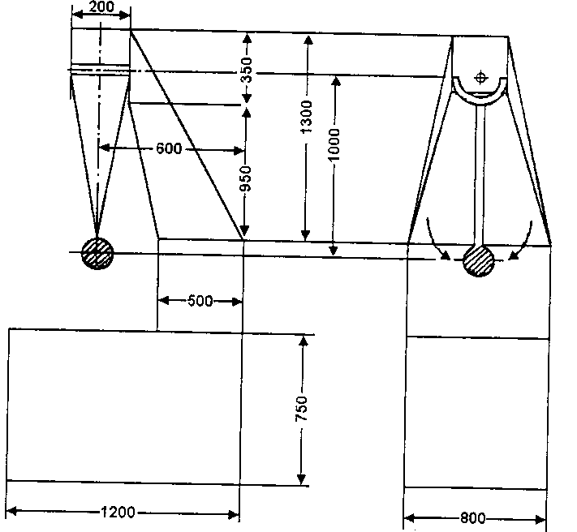
Hình 1
7.2.2. Quy trình thử
7.2.2.1 Quy trình dùng để kẹp gương với giá đỡ phải do nhà sản xuất (gương), hoặc tùy trường hợp cụ thể có thể do nhà sản xuất phương tiện đề xuất.
7.2.2.2. Định vị gương để thử
7.2.2.2.1 Gương phải được đặt trên thiết bị thử va chạm con lắc sao cho các trục nằm ngang và thẳng đứng khi lắp đặt trên phương tiện theo hướng dẫn lắp đặt của nhà sản xuất phương tiện hay nhà sản xuất gương, ở cùng một vị trí
7.2.2.2.2 Khi gương có thể điều chỉnh được so với chân đế thì vị trí kiểm tra phải ở chỗ ít thuận lợi nhất cho cơ cấu xoay hoạt động trong giới hạn do nhà sản xuất gương hay phương tiện đưa ra.
7.2.2.2.3 Khi gương có cơ cấu điều chỉnh khoảng cách từ gương tới chân đế, thì cơ cấu này phải được đặt tại vị trí mà khoảng cách giữa vỏ bảo vệ và chân đế là ngắn nhất.
7.2.2.2.4 Khi bề mặt phản xạ ở trong vỏ bảo vệ dịch chuyển được, nó phải được điều chỉnh để góc cao cách xa phương tiện nhất, ở vị trí nhô ra lớn nhất so với vỏ bảo vệ.
7.2.2.3 Ngoại trừ cách thử thứ 2 đối với gương lắp trong (7.2.2.6.1) thì khi con lắc ở vị trí thẳng đứng, mặt phẳng nằm ngang và mặt phẳng thẳng đứng dọc đi qua tâm búa phải đi qua tâm gương như đã định nghĩa trong 2.10. Phương dao động dọc của con lắc song song với mặt phẳng trung tuyến dọc của phương tiện .
7.2.2.4 Khi thực hiện các điều chỉnh quy định trong 7.2.2.2.1 và 7.2.2.2.2, nếu các chi tiết của gương hạn chế sự hồi vị của đầu búa, thì điểm tác động phải được dịch chuyển theo hướng vuông góc với trục quay hoặc chốt quay tùy từng trường hợp. Sự dịch chuyển này rất cần thiết để thực hiện việc thử. Nó phải được giới hạn bởi:
7.2.2.4.1 Biên dạng đầu búa hình cầu cắt qua hình trụ như định nghĩa tại 6.4. hoặc ít nhất phải tiếp xúc với nó.
7.2.2.4.2 Hoặc điểm va chạm của đầu búa phải ở vị trí ít nhất cách 10 mm từ mép của bề mặt phản xạ.
7.2.2.5 Khi thử, thả đầu búa rơi từ độ cao tương ứng với góc con lắc là 60o so với đường thẳng đứng để búa đập vào gương tại thời điểm con lắc tới vị trí thẳng đứng.
7.2.2.6 Gương phải được thử va chạm trong các điều kiện khác nhau dưới đây:
7.2.2.6.1 Gương lắp trong
7.2.2.6.1.1 Cách thử 1: - Điểm va chạm như đã xác định trong 7.2.2.3. Sự va chạm phải là búa đập vào bề mặt phản xạ của gương.
7.2.2.6.1.2. Cách thử 2: - Điểm va chạm trên mép của vỏ bảo vệ sao cho hướng va chạm này tạo ra một góc 45o với mặt phẳng của gương và nằm trong mặt phẳng ngang đi qua tâm gương. Sự va chạm này là trực tiếp lên mặt phẳng phản xạ.
7.2.2.6.2. Gương lắp ngoài
7.2.2.6.2.1. Cách thử 1: - Điểm va chạm như đã xác định trong 7.2.2.3 và 7.2.2.4, sự va chạm phải là búa đập vào bề mặt phản xạ của gương.
7.2.2.6.2.2. Cách thử 2: - Điểm va chạm như đã xác định trong 7.2.2.3 và 7.2.2.4, sự va chạm phải là búa đập vào gương trên mặt đối diện với bề mặt phản xạ của gương.
7.2.2.6.2.3. Khi gương loại II và III lắp đặt giống như cách lắp đặt gương loại IV,các cách thử trên phải được thực hiện với gương có vị trí lắp đặt thấp hơn.
Tuy nhiên, Nếu cần thiết có thể tiến hành thử lặp lại theo một hoặc cả hai cách thử đó đối với gương lắp ở vị trí cao hơn nếu độ cao của chúng nhỏ hơn 2m tính từ mặt đất.
7.3 Thử uốn vỏ bảo vệ gương được gắn trên cán:
7.3.1 Quy trình thử
7.3.1.1 Vỏ bảo vệ được đặt nằm ngang trong thiết bị sao cho các bộ phận điều chỉnh của thiết bị được kẹp chắc chắn. Theo hướng kích thước lớn nhất của vỏ bảo vệ, đầu gần nhất với điểm kẹp chặt trên vấu kẹp điều chỉnh phải được kẹp chặt bởi một má kẹp rộng 15mm, và bao toàn bộ chiều rộng vỏ bảo vệ.
7.3.1.2 Tại đầu kia của vỏ bảo vệ, một má kẹp khác như trên phải được đặt trên vỏ bảo vệ để thực hiện việc tác dụng tải như quy định ( hình 2).
7.3.1.3 Đầu kia của vỏ bảo vệ đối diện với điểm tác dụng tải có thể được kẹp thay vì được định vị tại vị trí mô tả trong hình 2
7.3.2 Tải trọng thử phải là 25 kg tác dụng liên tục trong 1 phút
Ví dụ về thiết bị thử độ uốn cho vỏ bảo vệ gương.
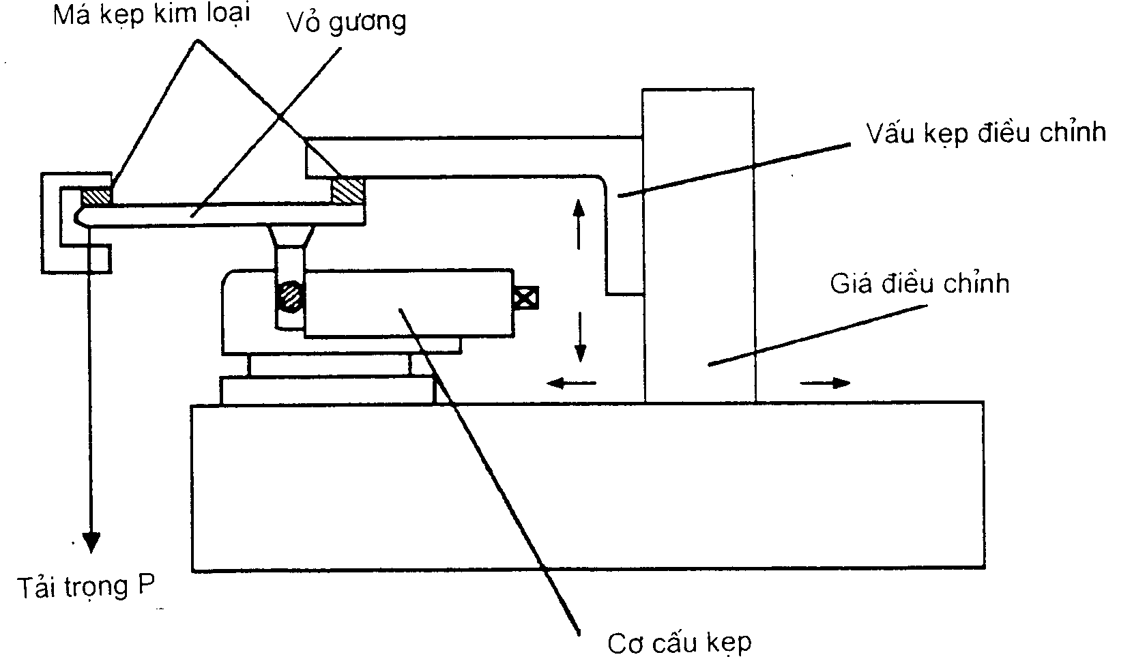
Hình 2
7.4 Kết quả thử
7.4.1 Trong các phép thử mô tả trong 7.2 con lắc phải tiếp tục dao động sau khi va chạm sao cho góc tạo bởi tay đòn và đường thẳng đứng trên mặt phẳng thả con lắc ít nhất là 20o.
7.4.1.1 Độ chính xác của góc đo được phải là 1o .
7.4.1.2 Yêu cầu này không áp dụng cho những gương gắn trên kính trước, do đó các yêu cầu quy định trong 7.4.2 phải được áp dụng sau khi thử.
7.4.1.3. Góc được tạo với đường thẳng đứng như yêu cầu đượcgiảm từ 20o xuống 10o đối với tất cả gương loại II và IV và với gương loại III được lắp giống như cách lắp gương loại IV.
7.4.2 Nếu có 1 chỗ nứt trên chỗ lắp đặt gương trong các phép thử mô tả trong 7.2 đối với những gương gắn trên kính phía trước, phần còn lại không được nhô ra khỏi chân đế hơn 1cm và hình dạng phần còn lại sau khi thử phải phù hợp với điều kiện mô tả trong 5.3.
7.4.3 Gương không bị vỡ trong quá trình thử mô tả trong 7.2 và 7.3. Tuy nhiên, cho phép có chỗ vỡ của gương nếu có 1 trong các điều kiện sau:
7.4.3.1 Mảnh vỡ của kính vẫn bám vào vỏ bảo vệ hoặc vẫn còn là mặt phẳng gắn chặt với vỏ bảo vệ, ngoại trừ 1 phần mảnh kính vỡ cho phép tách rời khỏi vỏ bảo vệ miễn là các cạnh của mảnh vỡ không vượt quá 2,5 mm. Cho phép những mảnh vỡ nhỏ có thể rời ra từ bề mặt của gương tại điểm tác động.
7.4.3.2 Gương phải được làm bằng kính an toàn.
8 Thay đổi kiểu gương và mở rộng công nhận
8.1 Các loại thay đổi kiểu gương bao gồm cả việc lắp ráp với thân xephải đảm bảo rằng trong mọi trường hợp gương chiếu vẫn phải tuân thủ các quy định, và
8.2 Yêu cầu có các báo cáo thử chi tiết từ phòng thử nghiệm chịu trách nhiệm tiến hành thử.
9. Sự phù hợp của sản xuất.
9.1 Tất cả các loại gương được công nhận theo tiêu chuẩn này phải được sản xuất sao cho phù hợp với kiểu đã được công nhận thỏa mãn các yêu cầu nêu ra từ 5 đến 7 ở trên.
9.2 Để xác nhận các yêu cầu nêu trong 10.1 được đáp ứng phải tiến hành các kiểm tra thích hợp trong quá trình sản xuất.
Lắp đặt gương chiếu hậu
10. Thuật ngữ và định nghĩa
Các thuật ngữ dùng trong tiêu chuẩn này được định nghĩa như sau:
10.1. Loại phương tiện được lắp gương chiếu hậu (Type of vehicle as regards rear view mirrors) là các phương tiện giống nhau ở những điểm đặc điểm cơ bản sau:
10.1.1. Đặc điểm thân xe làm giảm tầm nhìn
10.1.2. Toạ độ điểm: "R" ở chỗ ngồi người lái
10.1.3. Vị trí và kiểu gương không bắt buộc và bắt buộc phải lắp.
10.2. Điểm quan sát của mắt người lái (Drivers ocular points) là 2 điểm cách nhau 65mm đối xứng và cách điểm R 635 mm theo chiều thắng đứng ở chỗ người lái như đã trình bày của phụ lục G. Đường thẳng nối 2 điểm này vuông góc với mặt phẳng trung tuyến dọc phương tiện. Trung điểm của đoạn nối đó nằm trong mặt phẳng dọc thẳng đứng đi qua tâm của vị trí ngồi của người lái do nhà sản xuất phương tiện chỉ định.
10.3. Tầm nhìn kết hợp cả hai mắt (Ambinocular vision) là toàn bộ tầm nhìn nhận được do kết hợp cả tầm nhìn của mắt phải và mắt trái (Hình.3).
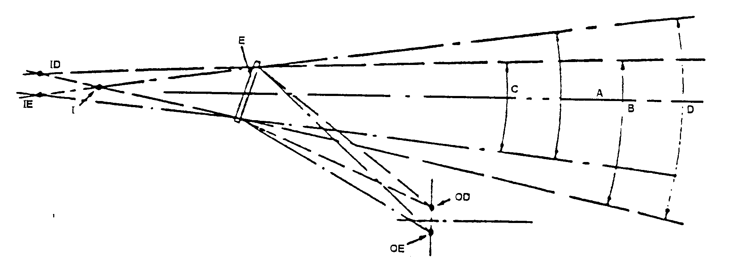
Hình 3.
Tầm nhìn kết hợp cả hai mắt
E - Gương chiếu hậu lắp trong. OD)
OE) - là mắt phải và mắt trái của người lái ID)
IE) - là hình ảnh thực tế của từng mắt ở trong gương.
1 - Tiêu điểm thực tế kết hợp cả hai mắt trong gương. A - Góc nhìn được của mắt trái.
B - Góc nhìn được của mắt phải.
C - Góc cùng nhìn được của cả hai mắt. D - Góc nhìn được kết hợp cả hai mắt.
11. Yêu cầu tài liệu kỹ thuật và mẫu trước khi thử công nhận kiểu.
11.1. Tài liệu kỹ thuật:
11.1.1. Tài liệu mô tả kiểu phương tiện với những điểm ghi trong 10.1 ở trên.
11.1.2 Danh sách những cụm chi tiết cần thiết để gương chiếu có thể lắp đặt được trên phương tiện.
11.1.3 Các bản vẽ thể hiện vị trí của gương và các cụm chi tiết gá lắp của gương trên phương tiện.
11.1.5 Những chỉ dẫn của nhà sản xuất phải thể hiện được:
11.1.4.1 Dữ liệu liên quan tới điểm "R" ở vị trí ngồi của người lái.
11.1.4.2 Chiều rộng lớn nhất của thân xe khi phương tiện được lắp ráp hoàn chỉnh.
11.1.4.3 Chiều rộng lớn nhất và nhỏ nhất của thân xe cho loại gương được công nhận (trong trường hợp của xe sát xi được nói đến trong 12.3.3)
11.2. Mẫu thử: Một mẫu đại diện của loại phương tiện được công nhận phải được đệ trình cho phòng thử nghiệm để tiến hành kiểm tra công nhận.
12. Yêu cầu kỹ thuật chung
12.1 Phương tiện phải đáp ứng các yêu cầu sau đây:
12.1.1 Các gương được lắp đặt trên phương tiện phải là kiểu đã được công nhận theo tiêu chuẩn này.
12.1.2. Các gương chiếu hậu phải được lắp sao cho gương không bị dịch chuyển làm thay đổi đáng kể tầm nhìn như đã được đo hoặc rung tới mức mà làm cho người lái không nhìn rõ được hình ảnh thu được trong gương.
12.1.2.1 Các điều kiện mô tả trong 12.1.2 phải được duy trì khi phương tiện chuyển động với tốc độ 80% tốc độ thiết kế lớn nhất, nhưng không vượt quá 150 km/h.
12.2. Số lượng gương lắp trên xe
12.2.1. Số lượng tối thiểu các gương bắt buộc.
12.2.1.1 Đối với phương tiện loại M và N thì tầm nhìn quy định trong 12.5 phải được trang bị số lượng tối thiểu các gương bắt buộc cho trong bảng 2 sau:
Bảng 2
Loại phương tiện | Gương lắp trong | Gương lắp ngoài
Loại phương tiện | Gương lắp trong | Chính |  | Góc Rộng | Nhìn Gần
Loại phương tiện | Loại I | Loại II | Loại III | Loại IV | Loại V
M1 | 1( xem 12.2.1.2.) | - ( xem  12.2.1.2.3.) | 1 bên sườn xe (xem 12.2.2.1) | - | -
M2 | - | 2 ( 1 bên phải và 1 bên trái) | - | - (xem 12.2.2.4) | - (xem 12.2.2.2. &  12.3.7.)
M3 | - | 2 ( 1 bên phải và 1 bên trái) | - | -(xem 12.2.2.4.) | -(xem 12.2.2.2 & 12.3.7)
N1 | 1 (xem 12.2.1.2.) | -(xem 12.2.1.2.3) | 1bên sườn xe (xem  12.2.2.1.) | - | -
N27,5 t | - (xem 12.2.2.3.) | 2 ( 1 bên phải và 1 bên trái) | -(xem12.2.1.3.) | -(xem 12.2.2.4. &  12.2.1.4.) | -(xem12.2.2.2. & 12.3.7.)
N27,5t | -(xem12.2.2.3.) | 2( 1 bên phải và 1 bên trái) | -(xem12.2.1.3) | 1- | 1(xem 12.3.7.)
N3 | -(xem 12.2.2.3.) | 2( 1 bên phải và 1 bên trái) | -(xem12.2.1.3) | 1- | 1(xem 12.3.7.)

12.2.1.2. Tuy nhiên, trong trường hợp các phương tiện thuộc loại M1 và N1.
12.2.1.2.1 Nếu gương lắp trong không đáp ứng được các yêu cầu mô tả trong 12.5.2, phải lắp thêm một gương lắp ngoài trên phương tiện. Nó phải được lắp vào bên phải của phương tiện ở các nước có luật đi bên phải, và được lắp vào bên trái của phương tiện với những nước có luật giao thông đi bên trái.
12.2.1.2.2 Nếu gương lắp trong không cung cấp được hình ảnh phía sau, thì không nhất thiết phải trang bị.
12.2.1.2.3 Gương lắp ngoài loại II phải được cho phép.
12.2.1.3. Tuy nhiên, nếu kết cấu của phương tiện loại N2 hoặc N3 về mặt kỹ thuật không thể thu được tầm nhìn quy định trong 12.5.3.2.2 và 12.5.4 khi gương loại IV được lắp ở vị trí tương tự như gương loại II, thì gương loại II này có thể được thay bằng gương loại III.
12.2.1.4 Gương loại IV phải được dùng cho phương tiện loại N2 có trọng lượng toàn bộ nhỏ hơn hoặc bằng 7,5 tấn thì gương loại II được lắp ở cùng một phía phải là gương phẳng.
12.2.1.5 Phương tiện có ít hơn 4 bánh thì khu vực xung quanh người lái phải được trang bị.
Cả gương lắp trong loại I và gương lắp ngoài loại II hay loại III mà những loại này được lắp bên phải phương tiện ở những nước có luật giao thông đi bên phải và được lắp bên trái phương tiện ở những nước có luật giao thông đi bên trái, hay với cả 2 gương lắp ngoài loại II hay loại III, mỗi cái lắp ở một bên phương tiện.
12.2.2. Số lượng lớn nhất của các gương lựa chọn thêm.
12.2.2.1 Trong trường hợp của những phương tiện loại M1 và N1, một gương lắp ngoài có thể được lắp ở thành bên phương tiện, đối diện với thành mà gương lắp ngoài bắt buộc như quy định trong 12.2.1.1 phảiđược lắp.
12.2.2.2. Đối với những phương tiện M2, M3 và N2 có trọng lượng toàn bộ nhỏ hơn hoặc bằng 7,5 tấn thì có thể lắp thêm gương lắp ngoài loại V.
12.2.2.3. Một gương lắp trong có thể được lắp cho phương tiện loại N2 và N3;
12.2.2.4. Một gương lắp ngoài loại IV cũng có thể được lắp cho:
+ Phương tiện loại N2 có khối lượng tối đa nhỏ hơn hoặc bằng 7,5 tấn.
+ Phương tiện loại M2, M3
12.2.2.5. Những gương được nói đến trong các từ 12.2.2.1 tới 12.2.2.4 phải đáp ứng được các yêu cầu cuả tiêu chuẩn này. Tuy nhiên, các điều khoản của 12.5. không được áp dụng cho những gương đã nói đến trong 12.2.2.3.
12.2.2.6. Các điều khoản của tiêu chuẩn này không áp dụng cho các gương quan sát đã định nghĩa trong 2.4. Tuy nhiên, các gương lắp ngoài như vậy phải được lắp cách mặt đất ít nhất là 2 m khi phương tiện ở điều kiện chất đầy tải cho phép.
12.3. Vị trí lắp
12.3.1. Các gương phải được lắp ở vị trí sao cho người lái khi ngồi ở ghế lái xe ở vị trí bình thường phải nhìn rõ ràng đường ở phía sau và các bên phương tiện.
12.3.2. Gương lắp ngoài phải được nhìn thấy qua những cửa sổ bên cạnh hay qua phần diện tích được quét của gạt mưa trên kính chắn gió. Tuy nhiên, vì lý do kết cấu, điều khoản này không được áp dụng cho những gương lắp ngoài bên phải phương tiện loại M2 và M3 ở các nước có luật giao thông đi bên phải và lắp bên trái phương tiện của những loại tương tự trên ở đất nước có luật giao thông đi bên trái.
12.3.3. Trong trường hợp khi kiểm tra tầm nhìn của gương nếu phương tiện là dạng ôtô sát xi có cabin thì chiều rộng lớn nhất và nhỏ nhất của thân xedo nhà sản xuất công bố, và nếu cần thiết, được mô phỏng bằng phương tiện giả. Tất cả các dạng gương chiếu và phương tiện được mô phỏng trong quá trình kiểm tra phải được ghi nhận trên giấy công nhận kiểu gương. (xem phụ lục B)
12.3.4 Các gương lắp ngoài được lắp ở bên cạnh người lái phương tiện phải có vị trí tạo một góc không quá 55o giữa mặt phẳng trung tuyến dọc của phương tiện với mặt phẳng thẳng đứng đi qua tâm gương và đi qua điểm giữa đoạn thẳng 65mm nối 2 điểm quan sát của mắt người lái.
12.3.5 Các gương chiếu nếu không nhô ra bên ngoài thân xe nhiều quá thì cần phải tuân thủ các quy định liên quan tới tầm nhìn nêu tại 12.5.
12.3.6 Nếu mép dưới cùng của gương lắp ngoài ở vị trí thấp hơn 2m tính từ mặt đất khi phương tiện chất đầy tải, thì gương này không được nhô ra quá 0,2m so với chiều rộng toàn bộ phương tiện khi không lắp gương.
12.3.7 Gương loại V phải được lắp trên phương tiện sao cho bất kể vị trí sau khi điêù chỉnh không bộ phận nào của gương hoặc vỏ bảo vệ ở vị trí thấp hơn 2m tính tới mặt đất khi phương tiện được chất tải tương ứng với khối lượng lớn nhất cho phép.
Gương loại V bị cấm lắp trên phương tiện mà chiều cao buồng lái vượt quá quy định của tiêu chuẩn này.
12.3.8 Để tuân thủ các yêu cầu trong 12.3.5 và 12.3.6 gương có thể nhô ra ngoài chiều rộng lớn nhất cho phép của phương tiện.
12.4. Sự điều chỉnh
12.4.1. Gương lắp trong phải đảm bảo để người lái có thể điều chỉnh tại vị trí ngồi của mình.
12.4.2 Gương lắp ngoài ở bên cạnh người lái phải điều chỉnh được từ bên trong phương tiện với cửa xe bị đóng, cửa sổ có thể mở. Tuy nhiên nó có thể khoá được ở vị trí từ bên ngoài.
12.4.3 Những yêu cầu của 12.4.2 không được áp dụng cho những gương lắp ngoài mà sau khi được đẩy gập vào nó có thể tự trở lại vị trí mở mà không cần điều chỉnh.
12.5 Tầm nhìn
12.5.1 Tầm nhìn ở đây được hiểu là hình ảnh thu được khi sử dụng cả hai mắt, các con mắt ở điểm quan sát của người lái như trình bày trong 10.2. Tầm nhìn phải được xác định khi phương tiện đang ở trong điều kiện hoạt động như đã trình bày trong 12.1.2.1 và thu được qua cửa sổ mà các cửa sổ này có hệ số truyền ánh sáng ít nhất là 70% trong điều kiện đo bình thường trên bề mặt.
12.5.2. Gương lắp trong (loại I).
12.5.2.1. Tầm nhìn sao cho người lái có thể quan sát được phần đường nằm ngang, phẳng có chiều rộng là 20m ở giữa đường dọc theo mặt phẳng trung tuyến dọc phương tiện bắt đầu từ khoảng cách 60m phiá sau điểm quan sát của người lái (xem phụ lục F hình F.1).
12.5.2.2 Tầm nhìn có thể bị giảm xuống do sự cản trở của đệm tựa đầu và các cơ cấu khác như chắn nắng, gạt mưa của kính sau, bộ phận sấy kính, đèn phanh trên cao với loại phương tiện S3, nhưng tất cả các chi tiết này cũng không được che khuất lớn hơn 15% tầm nhìn khi được chiếu lên mặt phẳng thẳng đứng vuông góc với mặt phẳng trung tuyến dọc phương tiện. Mức độ cản trở này được đo khi đệm tựa đầu ở vị trí thấp nhất và tấm chắn nắng được gấp lại.
12.5.3. Gương lắp ngoài chính (loại II và III)
12.5.3.1 Gương lắp ngoài bên trái cho các phương tiện điều khiển đi bên phải đường giao thông và gương lắp ngoài bên phải cho các phương tiện điều khiển đi bên trái đường giao thông.
Tầm nhìn sao cho người lái có thể quan sát được phần đường nằm ngang, phẳng có chiều rộng là 2,5m mà giới hạn ở bên phải (đối với phương tiện đi bên phải) hay bên trái
(đối với những phương tiện đi bên trái) bởi mặt phẳng song song với mặt phẳng trung tuyến theo chiều dọc phương tiện đi qua điểm ngoài cùng ở bên trái phương tiện (đối với phương tiện đi bên phải) hay bên phải phương tiện (đối với phương tiện đi bên trái) và bắt đầu từ khoảng cách 10m phía sau điểm quan sát của người lái ( phụ lục F, hình F.2).
12.5.3.2. Gương lắp ngoài bên phải đối với những phương tiện đi bên phải và lắp bên trái đối với những phương tiện đi bên trái.
12.5.3.2.1 Trong trường hợp phương tiện loại M1 và N1 có trọng lượng tối đa không quá 2 tấn, tầm nhìn sao cho người lái có thể quan sát được phần đường nằm ngang, phẳng rộng 4 m được giới hạn ở bên trái (đối với trường hợp phương tiện đi bên phải) hay ở bên phải (đối với phương tiện đi bên trái) bởi mặt phẳng song song với mặt phẳng trung tuyến theo chiều dọc phương tiện và đi qua điểm ngoài cùng ở bên phải phương tiện (đối với trường hợp phương tiện đi bên phải ) hay ở trái phương tiện (đối với trường hợp phương tiện đi bên trái) và bắt đầu từ khoảng cách 20m phía sau điểm quan sát của người lái ( xem phụ lục F, hình F.2).
12.5.3.2.2 Trong trường hợp những phương tiện khác với loại nêu tại 12.5.3.2.1 ở trên, tầm nhìn sao cho người lái có thể quan sát được phần đường nằm ngang, phẳng rộng 3,5 m được giới hạn ở bên trái (đối với phương tiện đi bên phải) và ở bên phải (đối với phương tiện đi bên trái) bởi mặt phẳng song song với mặt phẳng trung tuyến theo chiều dọc phương tiện và đi qua điểm ngoài cùng ở bên phải phương tiện (đối với phương tiện đi bên phải) hay ở bên trái phương tiện (đối với phương tiện đi bên trái) và bắt đầu từ khoảng cách 30m phía sau điểm quan sát của người lái (xem phụ lục F, hình F.3).
Ngoài ra người lái phải nhìn thấy được đường với chiều rộng 0,75m từ điểm 4m phía sau mặt phẳng thẳng đứng đi qua điểm quan sát của người lái (xem phụ lục F, hình F.3).
12.5.4 Gương lắp ngoài "góc rộng" (loại IV)
Tầm nhìn sao cho người lái có thể quan sát được phần đường nằm ngang, phẳng rộng
12,5 m được giới hạn ở bên trái (đối với phương tiện đi bên phải) hay ở bên phải (đối với phương tiện đi bên trái) bởi mặt phẳng song song với mặt phẳng trung tuyến theo chiều dọc phương tiện và đi qua điểm ngoài cùng ở bên phải phương tiện (đối với trường hợp phương tiện đi bên phải) hay ở bên trái phương tiện (đối với phương tiện đi bên trái) và bắt đầu từ khoảng cách ít nhất 15m-25m sau điểm quan sát của người lái.
Ngoài ra người lái phải nhìn thấy được đường với chiều rộng 2,5m từ điểm 3m phía sau mặt phẳng thẳng đứng đi qua điểm quan sát của người lái (xem phụ lục F, hình F.4)
12.5.5 Gương lắp ngoài "Nhìn gần" (loại V)
Tầm nhìn sao cho người lái có thể quan sát được phần đường nằm ngang, phẳng dọc theo bên cạnh phương tiện, giới hạn bởi các mặt phẳng thẳng đứng sau ( xem phụ lục F, hình F.5 (a) và F.5 (b):
12.5.5.1. Mặt phẳng song song với mặt phẳng trung tuyến theo chiều dọc phương tiện đi qua điểm nhô ra 0,2m so với điểm ngoài cùng ở bên phải buộng lái của phương tiện (đối với phương tiện đi bên phải) hay ở bên trái ( đối với phương tiện đi bên trái), chiều rộng toàn bộ của buồng lái phương tiện được đo trong mặt phẳng thẳng đứng cắt ngang điểm quan sát của người lái;
12.5.5.2 Một mặt phẳng song song và cách mặt phẳng đã trình bầy ở 12.5.5.1 khoảng cách 1m theo hướng ngang.
12.5.5.3 Phía sau, mặt phẳng song song với mặt phẳng thẳng đứng đi qua điểm quan sát của người lái và đặt tại khoảng cách 1,25m phía sau mặt phẳng này.
12.5.5.4. Phía trước, mặt phẳng song song với mặt phẳng thẳng đứng đi qua điểm quan sát của người lái và đặt tại khoảng cách 1m ở phía trước mặt phẳng này. Nếu mặt phẳng thẳng đứng cắt ngang đi qua mép ngoài cùng của thanh cản va (ba đờ sốc) của phương tiện cách mặt phẳng thẳng đứng đi qua điểm quan sát của người lái nhỏ hơn 1m thì tầm nhìn phải được giới hạn ngay bởi mặt phẳng đó (xem phụ lục F, hình F.5 (b) ).
12.5.6. Trong trường hợp gương chiếu hậu có một vài bề mặt phản xạ có bán kính cong khác nhau hoặc tạo ra các góc nhìn khác nhau thì ít nhất một trong các bề mặt phản xạ đó phải có tầm nhìn đảm bảo các kích thước (xem 6.12) quy định cho loại gương đó.
12.5.7. Sự cản trở tầm nhìn.
Với tầm nhìn, trình bày trong các 12.5.3, 12.5.4 và 12.5.5 thì không cần tính đến sự cản trở do thân xevà một vài bộ phận khác như tay nắm cửa, đèn hiệu, chỉ hướng, các đầu mút của thanh cản va sau, và các cơ cấu vệ sinh bề mặt phản xạ nếu độ che khuất là nhỏ hơn 10%.
12.5.8. Quy trình kiểm tra.
Tầm nhìn phải được xác định bởi các nguồn sáng mạnh đặt tại những điểm quan sát của người lái và kiểm tra vùng ánh sáng phản xạ trên màn hình. Các phương pháp tương tự khác cũng có thể được sử dụng.
13 Thay đổi kiểu và mở rộng công nhận.
13.1 Mọi sự thay đổi của kiểu phương tiện phải đảm bảo rằng trong bất kỳ trường hợp nào phương tiện vẫn tuân theo các quy định; và
13.2. Yêu cầu một bản báo cáo kiểm tra khác từ phòng thử nghiệm chịu trách nhiệm tiến hành công việc kiểm tra.
14. Sự phù hợp của sản xuất.
14.1. Tất cả các phương tiện lắp gương chiếu hậu được công nhận theo tiêu chuẩn này phải được sản xuất để phù hợp với kiểu gương đã được công nhận bằng việc đáp ứng các quy định nêu trong 12.
14.2 Để xác minh các yêu cầu trong 14.1 ở trên được đáp ứng, phải tiến hành các kiểm tra thích hợp trong quá trình sản xuất.
PHỤ LỤC A
(Tham khảo)
(Ví dụ tham khảo về thông báo công nhận kiểu của các nước tham gia hiệp định
1958, ECE, Liên hiệp quốc, chữ E trong vòng tròn tượng trưng cho việc công nhận kiểu của các nước này)
Thông báo
(khổ giấy tối đa: A4 (210 x 297 mm))

Công bố bởi: Cơ quan có thẩm quyền
. . . . . . . . . . . . . . . . . . . . .
. . . . . . . . . . . . . . . . . . . . .
Về (2):Cấp công nhận
Không cấp công nhận Cấp công nhận mở rộng. Thu hồi công nhận
Chấm dứt sản xuất.
Của loại gương chiếu hậu, theo quy định ECE 46
Số công nhận: . . . . . . . . . . . . .Số mở rộng: . . . . . . . . . . . .
A.1 Gương chiếu hậu loại I, II, III, IV, V
A.2 Các thông số chung::
A.2.1 Kiểu kiểm tra
A.2.2 Các kích thước chính của bề mặt phản xạ
A.2.3 Bán kính cong danh nghĩa
A.3 Tên thương mại hoặc nhãn hiệu. . . . . . . . . . . . . . . . . . . . . . . . . . . . . . . . . . . . . . .
A.4 Tên và địa chỉ nhà sản xuất. . . . . . . . . . . . . . . . . . . . . . . . . . . . . . . . . . . . . . . . . . .
A.5 Tên và địa chỉ đại diện của nhà sản xuất nếu có. . . . . . . . . . . . . . . . . . . . . . . . . . .
A.6 Ký hiệu $\frac{Δ}{2m}$ đã được định nghĩa ở 7.1.1 của quy định này: có/không 2/
A.7 Đệ trình để công nhận:. . . . . . . . . . . . . . . . . . . . . . . . . . . . . . . . . . . . . . . . . . . . . . .
A.8 Phòng thử nghiệm chịu trách nhiệm tiến hành việc kiểm tra công nhận.
A.9 Ngày tháng của bản báo cáo do phòng thử nghiệm phát hành....
A.10 Số của bản báo cáo do bộ phận phát hành....
A.11 công nhận / không công nhận/ mở rộng/thu hồi/... 2/
A.12 Các lý do về việc mở rộng giấy công nhận.
A.13 Địa điểm.....
A.14 Ngày tháng....
A.15 Chữ ký........
A.16 Danh sách tài liệu trong hồ sơ xin công nhận được chuyển tới cơ quan chức năng cấp giấy công nhận phảiđược thêm vào thông báo này.
1/ nước cấp công nhận
2/ Gạch bỏ các phần không áp dụng
PHỤ LỤC B
(Tham khảo)
(Ví dụ tham khảo về thông báo công nhận kiểu của các nước tham gia hiệp định 1958, ECE, Liên hiệp quốc, chữ E trong vòng tròn tượng trưng cho việc công nhận kiểu của
các nước này)
Thông báo
(khổ giấy tối đa: A4 (210 x 297 mm))

Công bố bởi: Cơ quan có thẩm quyền
. . . . . . . . . . . . . . . . . . .
. . . . . . . . . . . . . . . . . . .
Về (2):. Cấp công nhận
Không cấp công nhận Cấp công nhận mở rộng. Thu hồi công nhận
Chấm dứt sản xuất.
Của loại xe được lắp gương chiếu hậu, chiếu theo quy định ECE 46
Công nhận số : . . . . . . . . . . . . . .Số mở rộng: . . . . . . . . . . . . .
B.1. Tên thương mại hoặc nhãn dấu của phương tiện.
B.2. Loại phương tiện.
B.3. Phân loại phương tiện ( M1, M2, M3, N1 2 tấn N1, N2, N3 )
B.3.1 Nếu loại xe là N3; xe tải / đầu kéo/ sơmi rơmoóc
B.4. Tên và địa chỉ của nhà sản xuất.
B.5. Tên và địa chỉ đại diện của nhà sản xuất nếu có.
B.6. Tên thương mại hoặc nhãn dấu của các gương chiếu hậu và số công nhận.
B.7. Loại gương chiếu hậu (I, II, III, IV, V)
B.8. Sự vi phạm (được áp dụng đến ngày 1 tháng 10 năm 1992) liên quan đến gương chiếu hậu loại II được lắp vào vị trí tương tự như một gương chiếu hậu loại IV, trên phương tiện cơ giới đường bộ loại N3 (trong trường hợp được nêu ở 12.2.1.3 của quy định này ) được cho phép/ từ chối.
B.9. Gia hạn giấy công nhận kiểu của phương tiện cơ giới đường bộ để bao hàm các loại gương chiếu hậu sau:
B.10. Dữ liệu nhận biết trên điểm "R" của vị trí ngồi của lái xe.
B.11. Chiều rộng thân xe tối đa và tối thiểu mà theo đó gương chiếu hậu được công nhận ( đối với loại xe ôtô sát xi có cabin được nói đến trong 12.3.3 của quy định này).
B.12. Xe được đề trình để công nhận.
B.13. Phòng thử nghiệm chịu trách nhiệm tiến hành việc kiểm tra công nhận .
B.14. Ngày tháng của bản báo cáo do phòng thử nghiệm ban hành.
B.15. Số của bản báo cáo do phòng thử nghiệm ban hành.
B.16. công nhận/không cấp/mở rộng/ thu hồi.
B.17. Các lý do về việc mở rộng giấy công nhận( nếu có thể áp dụng ).
B.18. Địa điểm
B.19. Ngày tháng
B.20 Chữ ký
B.21 Danh sách tài liệu trong hồ sơ xin công nhận được chuyển tới cơ quan quản lý cấp giấy công nhận phảiđược thêm vào thông báo này.
1/ Cơ quan cấp công nhận
2/ Gạch bỏ các phần không áp dụng
PHỤ LỤC C
(tham khảo)
(Ví dụ tham khảo về bố trí các dấu hiệu công nhận kiểu của các nước tham gia hiệp định
1958,ECE, Liên hiệp quốc)
Bố trí dấu công nhận của gương chiếu hậu
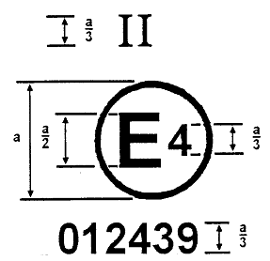
a = 12 mm (tối thiểu)
Dấu công nhận trên được gắn vào một gương chiếu hậu biểu thị rằng gương này là gương chiếu hậu loaị II đã được công nhận tại Hà Lan ( E4) theo quy định ECE 46 và số công nhận 012439. Hai số đầu của số công nhận chỉ rằng Quy định ECE 46 đã bao gồm bản sửa đổi số 01 khi giấy công nhận được cấp.
Chú ý: Số công nhận và ký kiệu phụ được đặt gần với vòng tròn cả trên và dưới "E" hoặc bên trái hoặc bên phải của chữ viết hoa đó. Những con số của số công nhận phải ở cùng cạnh (phía) với chữ "E" và chỉ cùng một hướng. Ký hiệu phụ phải đối diện trực tiếp với số công nhận. Tránh sử dụng số la mã làm số công nhận để tránh sự nhầm lẫn với các ký hiệu khác.
PHỤ LỤC D
(tham khảo)
(Ví dụ tham khảo về bố trí các dấu hiệu công nhận kiểu của các nước tham gia hiệp định 1958, ECE, Liên hiệp quốc)

Bố trí dấu công nhận

trên phương tiện lắp gương chiếu hậu.

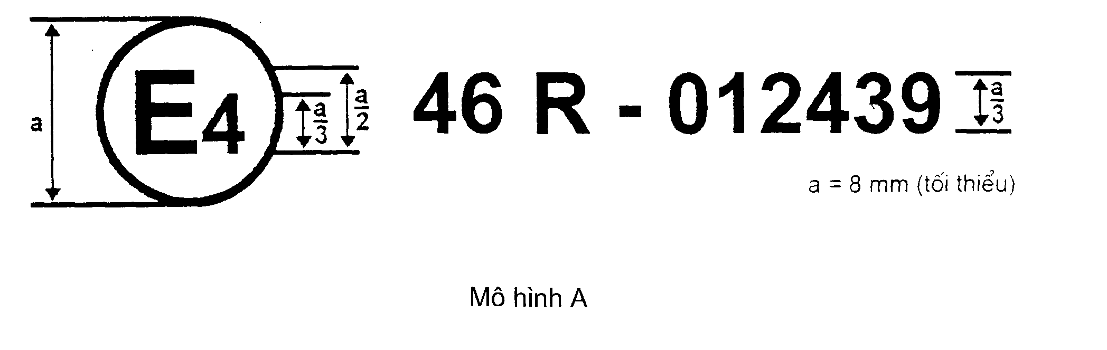
a = 8 mm (tối thiểu)
Dấu công nhận trên gắn vào phương tiện cho thấy rằng loại phương tiện này đã được công nhận tại Hà Lan (E4) theo quy định ECE 46 và có số công nhận 012439. hai số đầu của số công nhận chỉ ra rằng Quy định ECE 46 đã bao gồm bản sửa đổi số 01 của bản sửa đổi khi giấy công nhận được cấp.

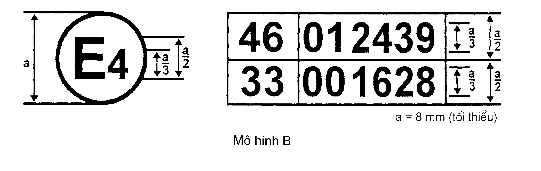
Dấu công nhận trên gắn vào một phương tiện cho thấy rằng loại phương tiện này đã được công nhận tại Hà Lan (E4) theo quy định số 46 và 33
1/ . Số công nhận chỉ ra rằng, vào ngày khi giấy công nhận được cấp, quy định số 46 đã bao gồm bản sửa đổi số 01 nhưng quy định số 33 vẫn áp dụng bản nguyên mẫu.
1/ Số thứ 2 chỉ đơn thuần là một ví dụ
PHỤ LỤC E
(Qui định)
PHƯƠNG PHÁP KIỂM TRA ĐỂ XÁC ĐỊNH HỆ SỐ PHẢN XẠ
E.1. Định nghĩa
E.1.1 ánh sáng A theo tiêu chuẩn CIE: 1/
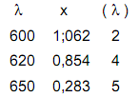
E.1.2 Nguồn A theo tiêu chuẩn CIE . là bóng đèn dùng tóc Vonfram được thắp sáng ở mầu sắc tương ứng với nhiệt độ T68 = 2855,6 K
E.1.3 Thiết bị quan trắc mầu sắc theo tiêu chuẩn CIE 1931.
Là thiết bị thu bức xạ có các đặc tính đo mầu sắc của nó tương ứng với các trị số vạch quang phổ x() , y() , z() (xem bảng)
E.1.4 Trị số vạch quang phổ CIE:1/ Là các giá trị của các thành phần quang phổ của một phổ năng lượng tương ứng trong hệ thống CIE(x,y,z).
E.1.5 Hình ảnh chùm sáng 1/ là hình ảnh nhìn được bằng mắt thường khi nó được chỉnh tới các mức cường độ sáng ít nhất là một vài cd/m2.
E.2 Thiết bị
E.2.1. Quy định chung
E.2.1.1 Thiết bị gồm một nguồn sáng, một giá đỡ mẫu thử, một máy thu với bộ phân tích chùm sáng và một đồng hồ hiển thị (xem hình 1), và một vài chi tiết khác để loại trừ ảnh hưởng của các ánh sáng từ bên ngoài.
E.2.1.2 Máy thu có thể gắn vào một cầu hội tụ ánh sáng để dễ dàng đo hệ số phản xạ của gương không phẳng (lồi) ( xem hình 2).
E.2.2. Các đặc tính quang phổ của nguồn sáng và máy thu.
E.2.2.1 Nguồn sáng gồm có một nguồn A theo tiêu chuẩn CIE và một hệ quang học để cung cấp một chùm sáng chuẩn. Một ổn áp để giữ điện áp của bóng ổn định trong khi thiết bị hoạt động.
E.2.2.2 Máy thu phải có một bộ phân tích chùm sáng với độ nhạy phổ tỷ lệ với chùm sáng có cường độ theo yêu cầu của thiết bị quan trắc mầu theo tiêu chuẩn CIE (1931) (xem bảng). Bất kỳ sự kết hợp khác của bộ thu lọc ánh sáng để đưa ra ánh sáng tương đương với ánh sáng A theo tiêu chuẩn CIE và hình ảnh chùm sáng đều có thể được sử dụng. Khi một gương cầu hội tụ được sử dụng trong máy thu, bề mặt trong của gương cầu được phủ một lớp trắng để không bị khuếch tán quang phổ.
1/ Được định nghĩa trong tiêu chuẩn CIE công bố năm 50 (45), thuật ngữ điện tử quốc tế nhóm 45: ánh sáng
E.2.3 Thông số hình học
E.2.3.1 Góc của chùm sáng tới (o) so với đường vuông góc với bề mặt kiểm tra là 0,44 $±$0,09 rad (25$±$ 5o) và không vượt quá giới hạn trên của dung sai (VD: 0,53 rad hay 30). Trục của máy thu với đường vuông góc này tạo thành một góc (o) tương đương với góc của tia tơí ( xem hình 1). Chùm sáng tới truyền đến bề mặt kiểm tra phải có đường kính không nhỏ hơn 19mm. Tia phản chiếu không được rộng hơn vùng cảm quang của bộ phân tích ánh sáng và không chiếm ít hơn 50% diện tích vùng này, và gần như bằng vùng sáng đã sử dụng khi chuẩn thiết bị.
E.2.3.2 Khi một hình cầu hội tụ được sử dụng trong bộ phận máy thu, hình cầu này phải có đường kính tối thiểu 127mm. Mẫu thử và các lỗ chùm tia tới trên vách hình cầu phải có kích cỡ sao cho có thể nhận được các tia tới và tia sáng phản xạ. Bộ phân tích chùm sáng phải được đặt vào vị trí để không thu luồng ánh sáng trực tiếp từ tia tới hoặc tia phản xạ.
E.2.4 Đặc tính về điện của phần hiển thị bộ phân tích chùm sáng:
Kết quả của bộ phân tích chùm sáng được đọc ở trên phần hiển thị phải là một hàm tuyến tính của cường độ ánh sáng ở vùng cảm quang. Các thiết bị(điện hoặc quang học) phải được chỉnh về không và hiệu chuẩn sao cho các thiết bị này không làm ảnh hưởng tới giá trị đo hoặc đặc tính quang phổ của thiết bị chính. Độ chính xác phần hiển thị của máy thu là $±$2% của toàn thang đo hoặc $±$ 10% giá trị đo, lấy giá trị nhỏ hơn.
E.2.5 Giá đỡ mẫu thử.
Giá đỡ phải có kết cấu để có thể định vị mẫu kiểm tra sao cho các đường trục của nguồn sáng và máy thu giao nhau tại bề mặt phản xạ. Bề mặt phản xạ có thể nằm trong hoặc ngay tại mỗi bề mặt của mẫu thử, điều đó tùy thuộc vào lọai gương có mặt trên phản xạ, mặt dưới phản xạ, hoặc gương lăng trụ "Flip"
E.3 Các phương pháp xác định hệ số phản xạ. E.3.1 Phương pháp xác định trực tiếp.
E.3.1.1 Trong phương pháp xác định trực tiếp, không khí được sử dụng làm hệ chuẩn so sánh. Phương pháp này có thể áp dụng cho các thiết bị có kết cấu để cho phép xác định ở điểm 100% bằng cách xoay máy thu tới một vị trí thẳng hướng với trục của nguồn sang ( xem hình E.1).
E.3.1.2 Trong một vài trường hợp (như khi đo bề mặt có độ phản chiếu thấp) có thể xác định tại một điểm ở khoảng giữa (giữa 0 và 100% của thang đo) bằng phương pháp này.
Trong những trường hợp này một bộ lọc ánh sáng trung gian với hệ số truyền sáng biết trước được lắp thêm vào hệ quang học, và bộ phận kiểm soát việc đo được điều chỉnh cho tới khi đồng hồ chỉ được % hệ số truyền ánh sáng của bộ lọc ánh sáng trung gian.
Bộ lọc này phải được tháo ra trước khi tiến hành đo hệ số phản xạ.
E.3.2 Phương pháp xác định gián tiếp.
Phương pháp xác định gián tiếp có thể áp dụng cho các thiết bị có máy thu và nguồn sáng cố định. Độ phản xạ chuẩn luân phải được duy trì và hiệu chỉnh. Chuẩn so sánh ở đây là một gương phẳng có hệ số phản xạ gần như bằng với gương mẫu thử.
E.3.3 Phương pháp đo gương phẳng.
Độ phản xạ của mẫu thử gương phẳng có thể được đo trên các thiết bị sử dụng phương pháp xác định trực tiếp hoặc phương pháp xác định gián tiếp. Giá trị hệ số phản xạ được đọc trực tiếp trên bộ hiển thị.
E.3.4 Phương pháp đo gương không phẳng (lồi).
Đo hệ số phản xạ của gương lồi yêu cầu sử dụng các thiết bị được gắn vào cầu hội tụ trong bộ thu ( xem hình E.2). Nếu bộ hiển thị của thiết bị chỉ giá trị ne tương ứng với gương chuẩn có hệ số phản xạ là E% thì với một gương chưa biết hệ số phản xạ, giá trị đo được nx tương ứng với hệ số phản xạ là X% theo công thức sau: X= E.nx/ne
Đồng hồ đo có điều chỉnh
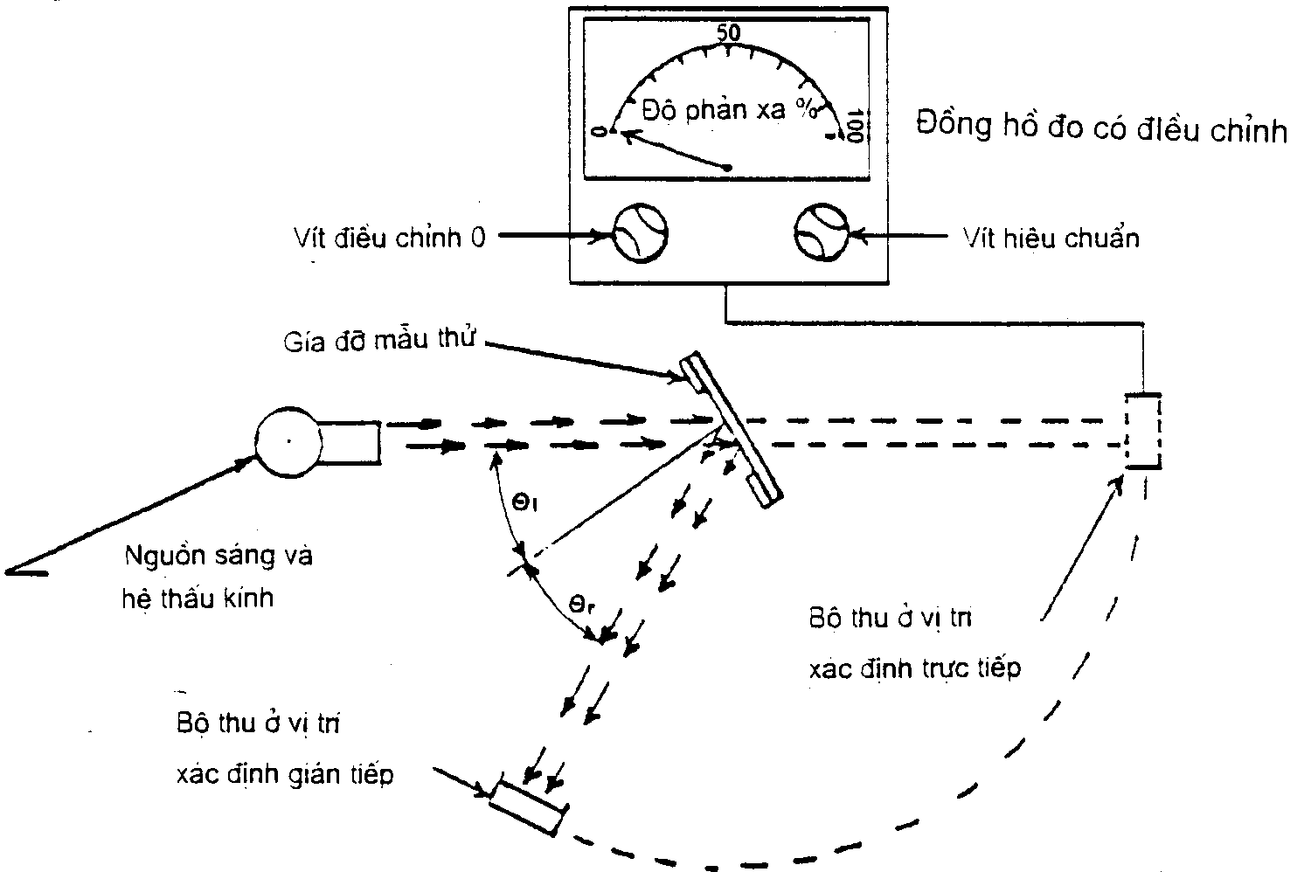
Hình E.1: Sơ đồ khái quát hệ thống đo hệ số phản xạ theo hai cách
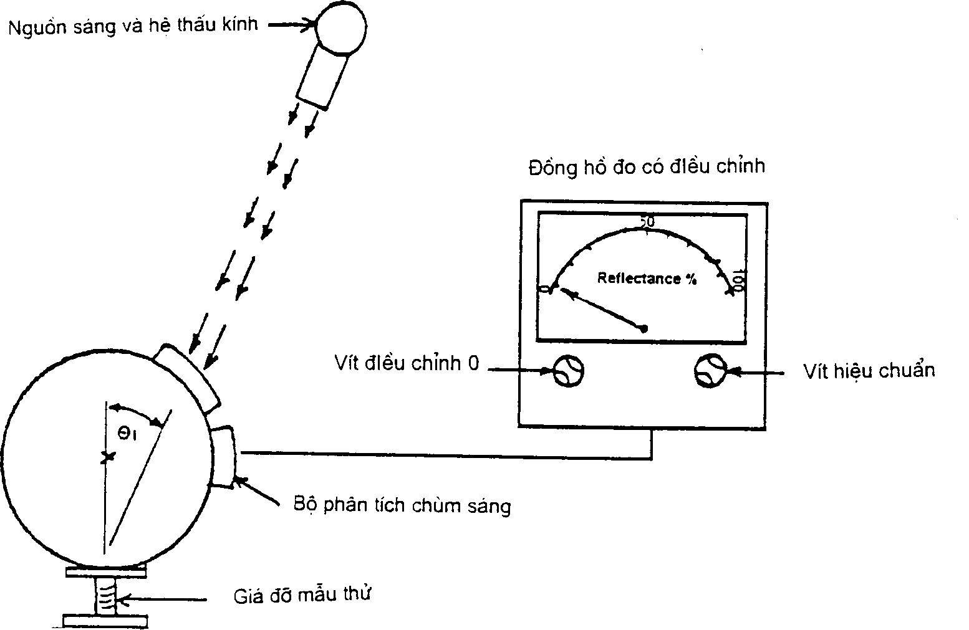
Hình E.2: Sơ đồ khái quát hệ thống đo hệ số phản xạ kết hợp với cầu hội tụ trong bộ thu.
Bảng 3
Trị số vạch quang phổ
đối với thiết bị quan trắc mầu theo tiêu chuẩn CIE 1931 1/
(Bảng 3 được trích trong tiêu chuẩn CIE 50645 (1970))
$λ$(nm) | x (2) | y (2) | z (2)
380  390  400  410  420  430  440  450  460  470  480  490  500  510  520  530  540  550  560  570  580  590  600  610  620  630  640  650  660  670  680  690  700  710  720  730  740  750  760  770  780 | 0,0014  0,0042  0,0143  0,0435  0,1344  0,2839  0,3483  0,3362  0,2908  0,1954  0,0956  0,0320  0,0049  0,0093  0,0633  0,1655  0,2904  0,4334  0,5945  0,7621  0,9163  1.0263  1,0622  1,0026  0,8544  0,6425  0,4479  0,2835  0,1649  0,0874  0,0468  0,0227  0,0114  0,0058  0,0029  0,0014  0,0007  0,0003  0,0002  0,0001  0,0000 | 0,0000  0,0001  0,0004  0,0012  0,0040  0,0116  0,0230  0,0380  0,0600  0,0910  0,1390  0,2080  0,3230  0,5030  0,7100  0,8620  0,9540  0,9950  0,9950  0,9520  0,8700  0,7570  0,6310  0,5030  0,3810  0,2650  0,1750  0,1070  0,0610  0,0320  0,0170  0,0082  0,0041  0,0021  0,0010  0,0005  0,0002 2/  0,0001  0,0001  0,0000  0,0000 | 0,0065  0,0201  0,0679  0,2074  0,6456  1,3856  1,7471  1,7721  1,6692  1,2876  0,8130  0,4652  0,2720  0,1582  0,0782  0,0422  0,0203  0,0087  0,0039  0,0021  0,0017  0,0011  0,0008  0,0003  0,0002  0,0000  0,0000  0,0000  0,0000  0,0000  0,0000  0,0000  0,0000  0,0000  0,0000  0,0000  0,0000  0,0000  0,0000  0,0000  0,0000
1/ Bảng tóm tắt: Giá trị của y(2)=V(2) được làm tròn tới số thập phân thứ tư
2/ Thay đổi vào năm 1966 (từ 3 tới 2)
C. = Bộ thu
D. = Màn chắn
E. = Cửa nhận sáng
F. = Cửa đo sáng
L = Thấu kính
M = Cửa đặt mẫu thử
S = Nguồn sáng
(S) = Cầu hội tụ
Hình E.3 Thiết bị đo hệ số phản xạ của gương cầu

PHỤ LỤC F
(Qui định)
Tầm nhìn của gương chiếu hậu tại mặt đường.
F.1 Gương lắp trong ( loại I)
(xem 12.5.2 của tiêu chuẩn này)
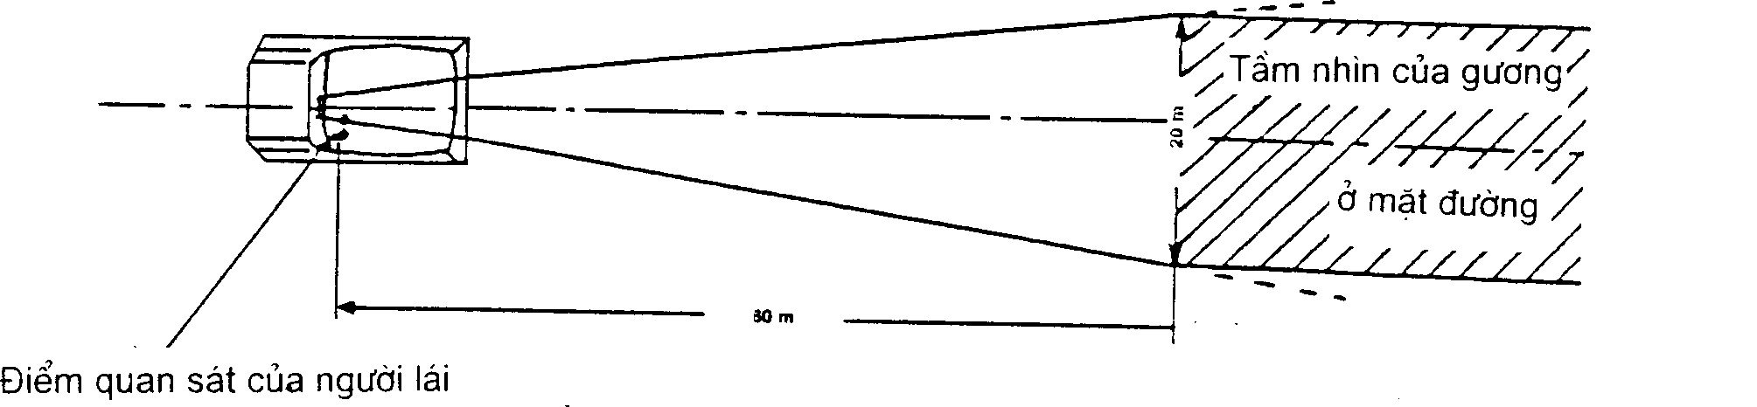
Hình F.1
F.2 Gương lắp ngoài (ví dụ với phương tiện điều khiển bên phải)
1. Gương lắp ngoài "chính" (loại II và III)
(xem 12.5.3 của tiêu chuẩn này).

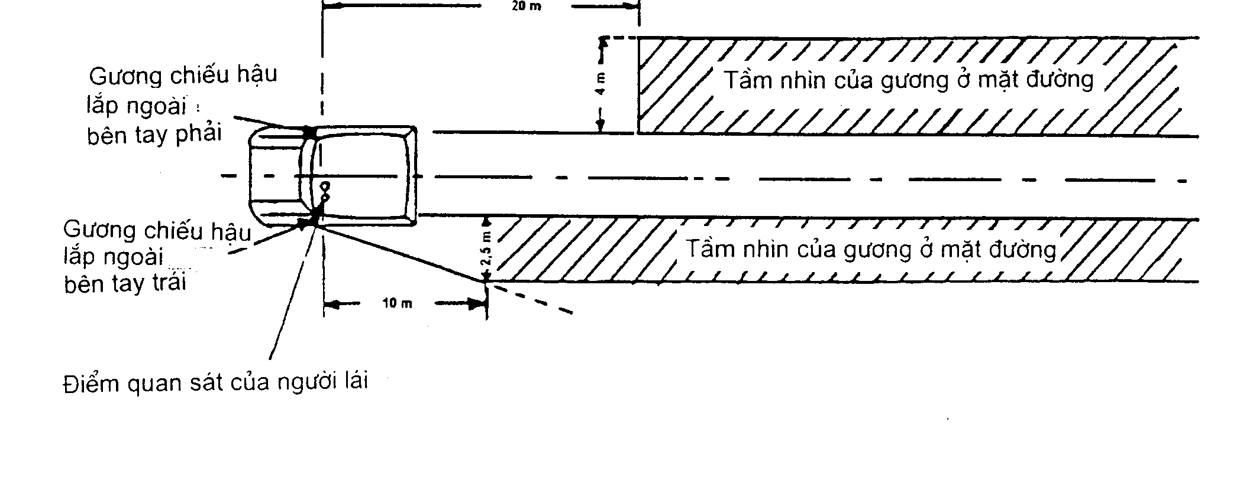
Hình F.2: Phương tiện cơ giới đường bộ loại M1 và N1 trên 2 tấn
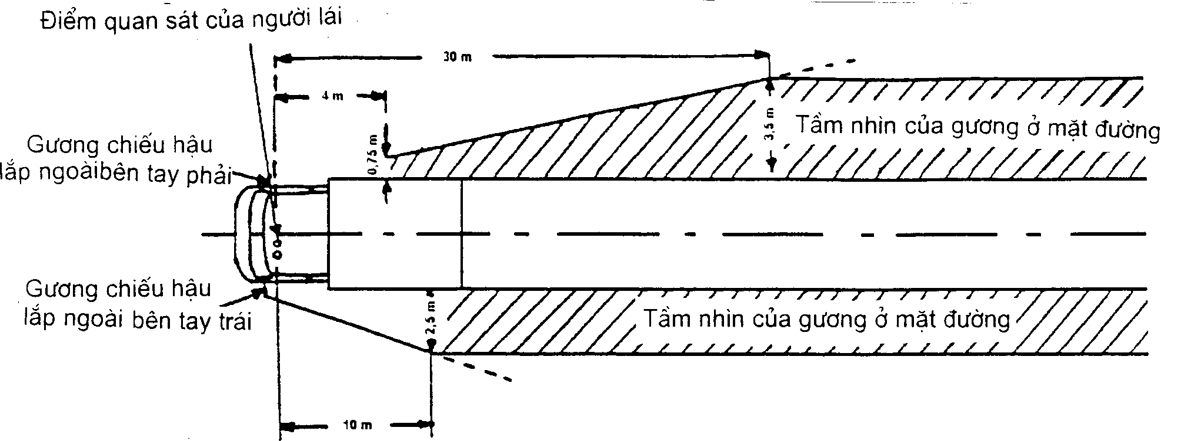
Hình F.3: Các phương tiện khác so với phương tiện trong hình F.4
2. Gương lắp ngoài "góc rộng" (loại IV).
(xem 12.5.4 của tiêu chuẩn này )
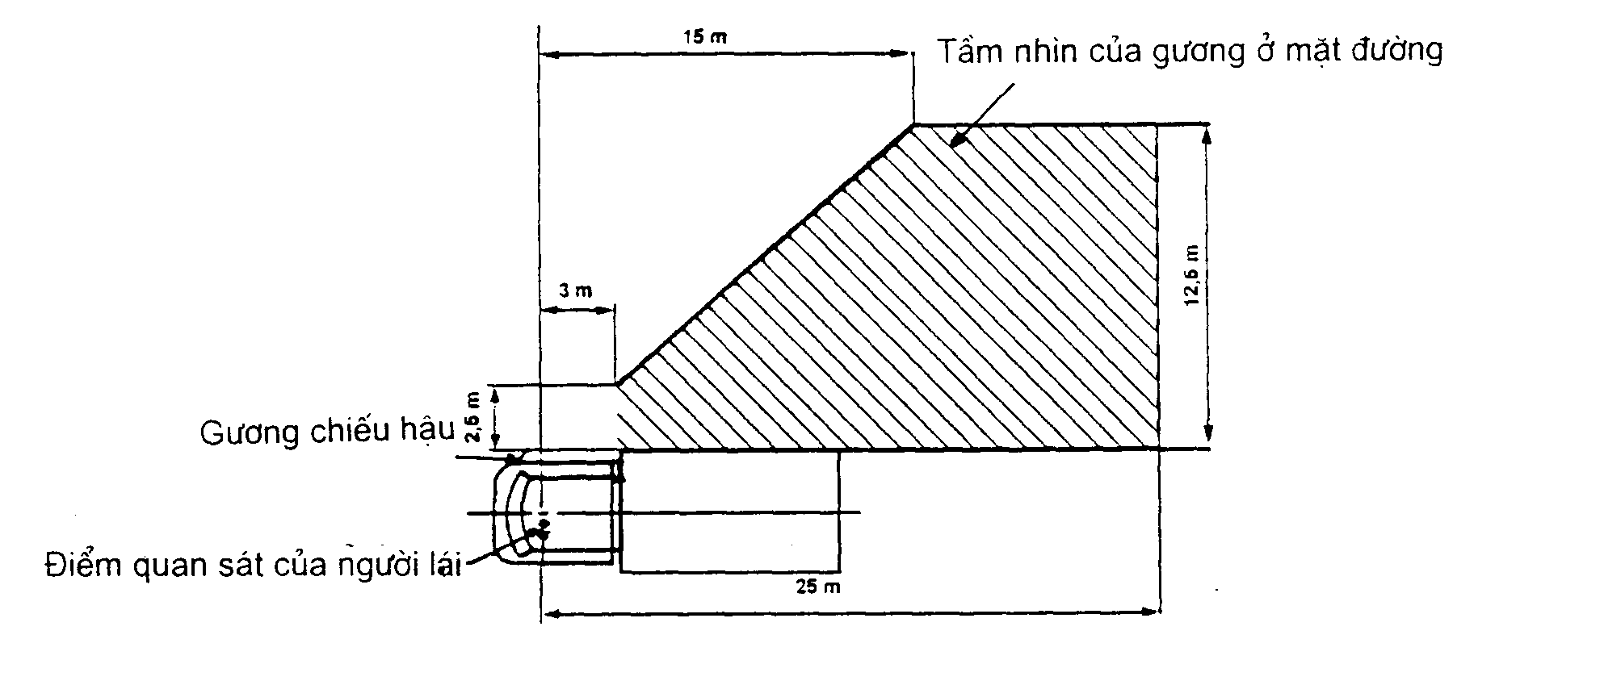
Hình F.4
3. Gương lắp ngoài "nhìn gần" (loại V)
(xem 12.5.5 của tiêu chuẩn này)
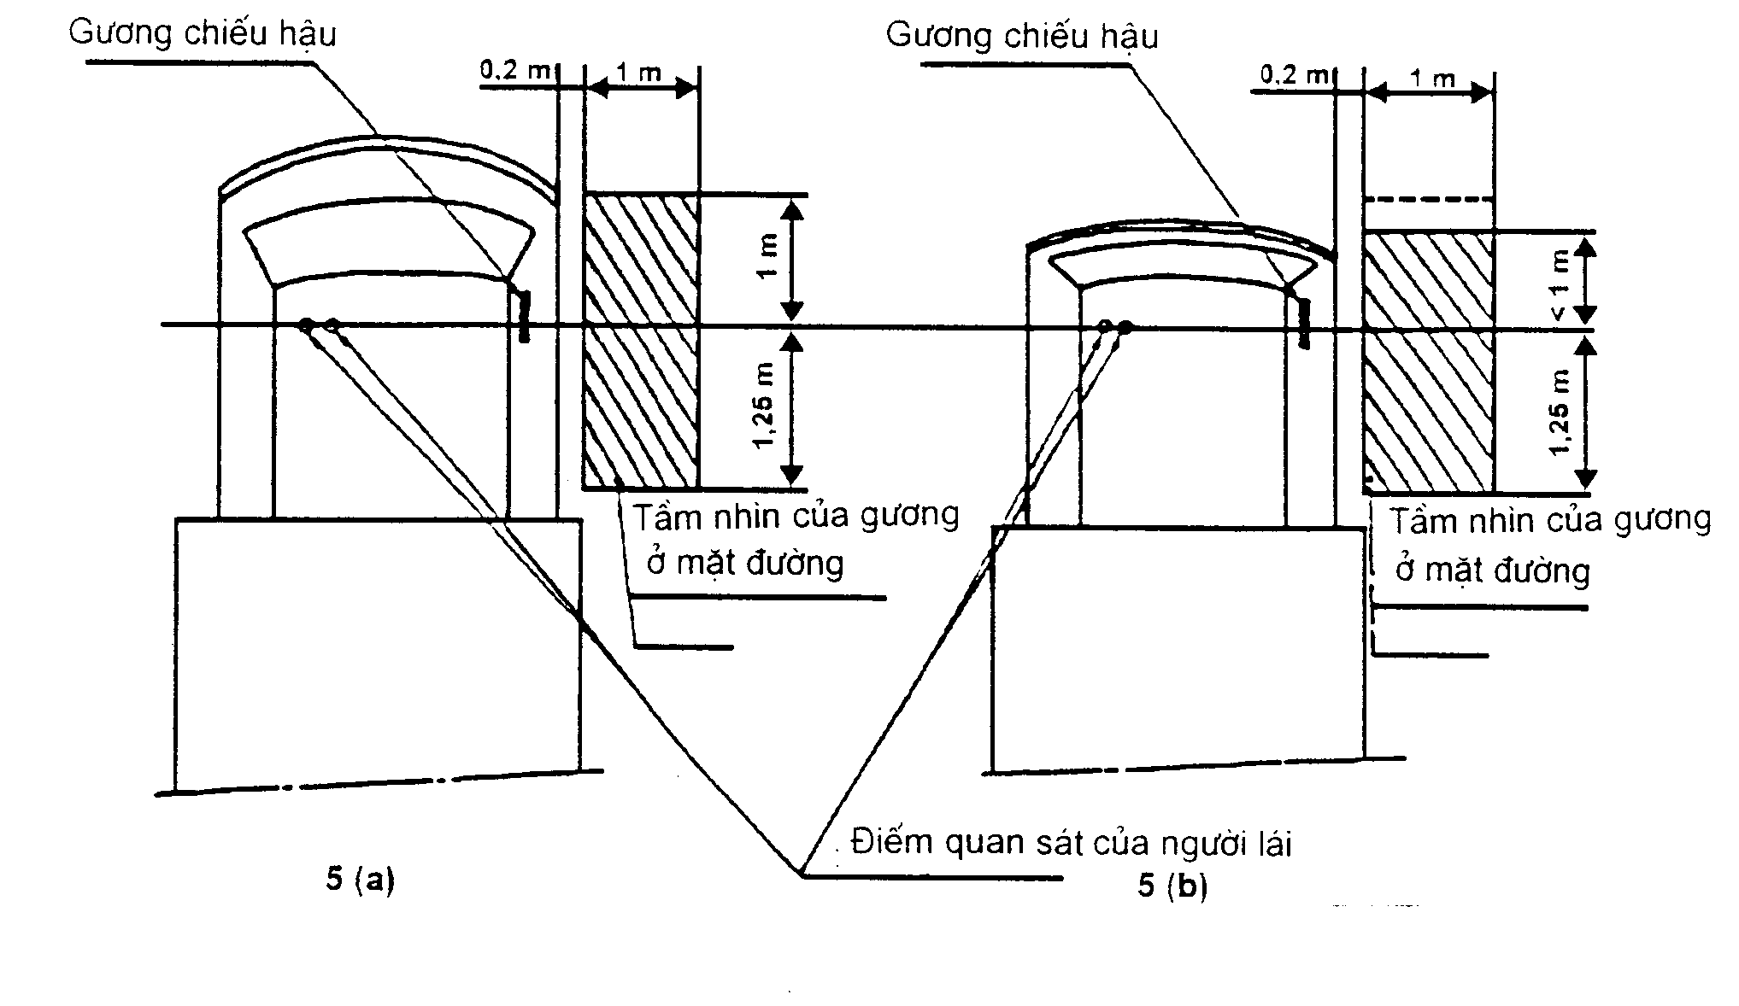
Hình F.5
G.1. Phương pháp đo. G.1.1 Thiết bị.
PHỤ LỤC G
(Qui định)
Quy trình xác định bán kính cong "r" của bề mặt phản xạ của gương.
Sử dụng thiết bị đo biên dạng cầu được mô tả của hình 1.
G.1.2. Các điểm đo.
G.1.2.1 Bán kính cong phải được đo ở 3 điểm nằm gần tới mức có thể với các giá trị tại khoảng cách 1/3, 1/2 và 2/3 dọc theo cung của bề mặt phản xạ đi qua tâm gương và song song với đoạn b, hoặc của cung đi qua đường cong của gương mà đường cong này vuông góc với cung nếu cung này là dài nhất.
G.1.2.2. Do kích thước của gương nên khó có thể đo được ở các hướng đã được xác định trong
1.2.1. Cán bộ kiểm tra có thể đo tại điểm này theo 2 hướng vuông góc càng gần với các vị trí đã nói trên càng tốt.
G.2. Cách tính bán kính cong "r"
"r" đo được bằng mm được tính bằng công thức
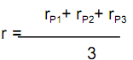
Trong đó:
rP1: Bán kính cong của điểm đo thứ nhất rP2: Bán kính cong của điểm đo thứ hai rP3: Bán kính cong của điểm đo thứ ba.
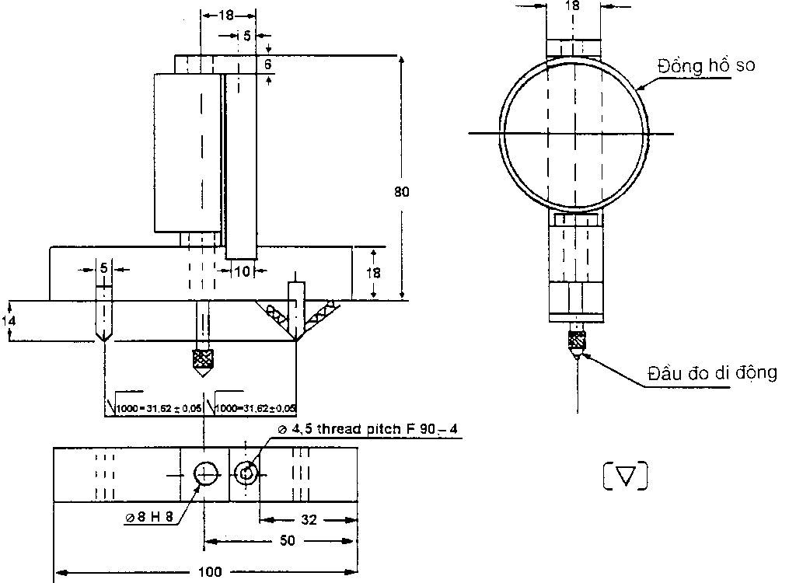
Hình G.1
PHỤ LỤC H
(Qui định)
Quy trình xác định điểm "H" và góc thực tế của thân người tại vị trí ngồi trong phương tiện.
H.1. Mục đích
Quy trình được quy định trong phụ lục này được sử dụng để xác định vị trí điểm "H" và góc thực tế của thân người cho một hoặc một vài vị trí ngồi trên phương tiện và kiểm tra lại mối quan hệ của các số liệu đã đo được với các số liệu thiết kế mà nhà chế tạo phương tiện đưa ra.
H.2 Thuật ngữ và định nghĩa.áp dụng trong phụ lục này:
H.2.1 Số liệu quy chiếu (Refrence data) là một hoặc một vài đặc tính sau của một vị trí ngồi.
H.2.1.1 Điểm "H" và điểm "R" và mối quan hệ của chúng.
H.2.1.2 Góc thực tế của thân người và góc thiết kế của thân người và mối quan hệ của chúng.
H.2.2 Thiết bị đo điểm H ba chiều -Thiết bị 3DH (Three-dimentional point machine -3DH machine) là thiết bị xác định tọa độ điểm "H" và các góc của thân người thực tế. Thiết bị này được mô tả ở phụ bản 1 của phụ lục này.
H.2.3 Điểm "H" (H point) là tâm trục xoay của thân và đùi của thiết bị 3DH được đặt ở ghế của phương tiện theo 4 dưới đây. Điểm "H" nằm ở tâm của đường trung tâm của thiết bị, đường này nằm ở giữa các nút quan sát điểm H ở mỗi bên của thiết bị 3DH. Về mặt lý thuyết, điểm "H" tương đương với điểm "R" (về dung sai xem H.3.2.2 dưới đây). Khi được xác định phù hợp với quy định ở 4 thì điểm "H" được coi là cố định tương ứng với cơ cấu đệm ghế và di chuyển với nó khi ghế được điều chỉnh.
H.2.4 Điểm R hay điểm quy chiếu chỗ ngồi (R point or seating reference point) là một điểm thiết kế do nhà sản xuất định nghĩa cho mỗi vị trí chỗ ngồi và được thiết lập đối với hệ quy chiếu 3 chiều.
H.2.5 Đường trục thân người (Torso line) là đường tâm dọc của đầu đo của thiết bị 3DH với đầu đo ở vị trí phía sau cùng.
1/ ở bất kỳ vị trí ghế nào khác so với các ghế phía trước mà ở đó không thể đo được điểm "H" bằng thiết bị 3DH hoặc không thực hiện được đầy đủ quy trình, thì điểm "R" do nhà chế tạo đưa ra có thể được cơ quan công nhận xem xét tham khảo.
H.2.6 Góc thực tế của thân người (Actual torso angle) là góc được đo giữa một đường thẳng đứng qua điểm "H" và đường trục thân người, đo ở góc phần tư phía sau thiết bị 3DH. Về lý thuyết, góc thực tế của thân người phù hợp với góc thiết kế của thân người (về dung sai xem 3.2.2 dưới đây).
H.2.7 Góc thiết kế của thân người (Design torso angle) là góc đo giữa 1 đường thẳng đứng qua điểm "R" và đường trục thân người ở 1 vị trí phù hợp với vị trí thiết kế của lưng ghế do nhà sản xuất phương tiện thiết lập.
H.2.8 Mặt phẳng giữa của hành khách - C/LO (Centre plane of occupant) là mặt phẳng giữa của thiết bị 3DH đặt ở mỗi vị trí ngồi đã được định rõ; nó được thể hiện bằng toạ độ của điểm "H" trên trục "Y". Đối với những ghế ngồi riêng biệt, mặt phẳng giữa của ghế được xem như mặt phẳng giữa của hành khách. Đối với các ghế khác, mặt phẳng giữa của hành khách do nhà sản xuất quy định.
H.2.9 Hệ quy chiếu 3 chiều (Three-dimensional reference system) là hệ thống được mô tả ở phụ lục H2 trong phụ lục này.
H.2.10 Dấu chuẩn (Fiducial marks) là các điểm trên thân xe (các lỗ, bề mặt, dấu và vết lõm) do nhà sản xuất quy định.
H.2.11 Tọa độ phương tiện (Vehicle measuring attitude) là vị trí của phương tiện được xác định bởi các toạ độ của các dấu chuẩn trên hệ quy chiêú 3 chiều.
H.3 Yêu cầu
H.3.1 Trình bày số liệu
Đối với mỗi vị trí ngồi mà số liệu quy chiếu được yêu cầu để minh hoạ theo đúng điều khoản của quy định hiện hành, tất cả hoặc một sự lựa chọn thích hợp của các số liệu sau được biểu hiện trong hình vẽ trình bày ở phụ lục H3 của phụ lục này.
H.3.1.1 Các toạ độ của điểm "R" liên quan tới hệ quy chiếu 3 chiều.
H.3.1.2 Góc thực tế của thân người.
H.3.1.3 Mọi sự chỉ dẫn cần thiết để điều chỉnh ghế ( nếu ghế có thể điều chỉnh được ) tới vị trí đo được trình bày trong H4.3 ở dưới.
H.3.2. Quan hệ giữa số liệu đã đo được và số liệu thiết kế.
H.3.2.1 Các toạ độ điểm "H" và số liệu góc thực tế của thân người được đo theo các bước đã nêu ở 4 dưới đây phải được so sánh với các toạ độ của điểm "R" và giá trị của góc thiết kế của thân người do nhà sản xuất phương tiện chỉ ra.
H.3.2.2 Các vị trí tương đối của điểm "R" và "H" và mối quan hệ giữa góc thiết kế của thân người và góc thực tế của thân người phải được xem xét là thoả mãn với vị trí ngồi đã được nói đến nếu điểm "H" như được xác định bởi các toạ độ của nó nằm trong một hình vuông có cạnh 50mm và các đường chéo cắt nhau tại điểm "R" và nếu góc thực tế của thân người ở trong khoảng 5o của góc thiết kế của thân người .
H.3.2.3 Nếu đáp ứng được các điều kiện đó, điểm "R" và góc thân thiết kế được dung để biểu thị sự theo đúng các điều khoản của tiêu chuẩn này.
H.3.2.4 Nếu điểm "H" hoặc góc thực tế của thân người không thoả mãn được các yêu cầu của điều 3.2.2 trên, điểm "H" và góc thực tế của thân người phải được xác định thêm hai lần nữa ( tổng cộng 3 lần ). Nếu kết quả của hai trong 3 lần kiểm tra đó thoả mãn yêu cầu, thì phải áp dụng các điều kiện của 3.2.3.
H.3.2.5 Nếu kết quả của ít nhất 2 trong 3 phép đo trong 3.2.4 trên không thoả mãn yêu cầu của 3.2.3 trên, hoặc nếu việc kiểm tra không thể tiến hành được do nhà sản xuất phương tiện không cung cấp tài liệu về vị trí của điểm "R" hoặc góc thiết kế của thân người thì trọng tâm của 3 điểm đã được đo hoặc trung bình của 3 góc được đo phải được sử dụng và được xem là có thể áp dụng được trong mọi trường hợp khi điểm "R" hoặc góc thiết kế của thân người có liên quan tới tiêu chuẩn này.
H.4 Quy trình để xác định điểm "H" và góc thực tế của thân người.
H.4.1 Phương tiện thử phải được chuẩn bị trước ở điều kiện như đề nghị của nhà sản xuất. Nhiệt độ phòng thử là 20 $±$ 10⁰C và đảm bảo rằng nhiệt độ của vật liệu làm ghế gần bằng nhiệt độ phòng thử. Nếu ghế sắp được kiểm tra chưa bao giờ chịu một tải trọng nào, thì một người từ 70 đến 80 kg hoặc một vật phải được đặt lên ghế 2 lần trong thời gian 1 phút để làm biến dạng đệm và lưng ghế. Theo yêu cầu của nhà sản xuất, tất cả các bộ phận của ghế phải được giữ ở trang thái không tải trong một khoảng thời gian tối thiêủ 30 giây trước khi lắp thiết bị 3DH.
H.4.2 Phương tiện thử phải ở tư thế đo xác định tọa độ như 2.11 trên.
H.4.3 Nếu có thể điều chỉnh được, thì ghế phải được điều chỉnh đến vị trí lái hoặc vị trí ngồi sau cùng như được chỉ dẫn bởi nhà sản xuất phương tiện, chỉ xem xét sự điều chỉnh theo chiều dọc của ghế, không xét đến sự di chuyển của ghế theo các mục đích khác. Nếu có các cách điều chỉnh ghế khác ( theo chiều thẳng đứng, điều chỉnh góc, lưng ghế . . . ) thì ghế này phải được điều chỉnh tới vị trí quy định của nhà sản xuất phương tiện. Đối với ghế có hệ thống giảm sóc, vị trí theo chiều thẳng đứng được hãm chặt tương ứng với vị trí điều chỉnh thông thường như nhà sản xuất đã quy định.
H.4.4 Khu vực của vị trí ngồi tiếp xúc với thiết bị 3DH được che phủ bằng một mảnh vải bông mu -xơ-lin, kích cỡ vừa đủ và được dệt riêng dưới dạng vải bông thô có 18,9 sợi/cm2 và nặng 0,228 kg/m2 hoặc 1 mảnh vải thêu hoặc sợi đan có đặc tính tương đương.
Nếu tiến hành kiểm tra một ghế ở bên ngoài phương tiện, sàn lắp ghế thử phải có những đặc tính cần thiết 1/ tương tự như sàn của phương tiện có lắp đặt ghế.
H.4.5 Lắp đặt thiết bị 3DH vào ghế và đệm tựa sao cho mặt phẳng giữa của hành khách (C/LO) trùng với mặt phẳng giữa của thiết bị 3DH. Theo yêu cầu của nhà sản xuất, thiết bị 3DH có thể được dịch vào phía trong đối với C/LO nếu khi thiết bị 3DH đặt ở phía ngoài quá xa đến mức mép ghế làm ảnh hưởng đến độ cân bằng của thiết bị 3DH.
H.4.6 Gắn bộ phận bàn chân và ống chân vào mặt ngồi của thiết bị; có thể lắp riêng hoặc sử dụng thanh chữ T và ống chân. Một đường đi qua các nút quan sát điểm "H" phải song song với mặt đất và vuông góc với mặt phẳng gữa theo chiều dọc của ghế.
H.4.7 Điều chỉnh vị trí của bàn chân và ống chân của thiết bị 3DH như sau:
H.4.7.1 Vị trí ngồi của: lái xe và hành khách ngồi trước bên ngoài.
H.4.7.1.1 Cả bàn chân và ống chân phải được di chuyển về phía trước sao cho bàn chân ở vị trí tự nhiên trên sàn, giữa các bàn đạp nếu cần thiết. Chân trái phải được đặt ở vị trí có cùng khoảng cách tới bên trái mặt phẳng giữa của thiết bị 3DH như khoảng cách từ chân phải tới bên phải mặt phẳng này. Mức nước (trong nivô cân bằng máy) được điều chỉnh về vị trí cân bằng bằng cách điều chỉnh lại mặt ngồi của thiết bị nếu cần thiết, hoặc điều chỉnh ống chân và bàn chân về phía sau.
Đường thẳng đi qua các nút quan sát điểm "H" phảinằm vuông góc với mặt phẳng giữa theo chiều dọc của ghế.
H.4.7.1.2 Nếu chân trái không song song với chân phải và bàn chân trái không được đỡ, di chuyển bàn chân trái cho đến khi nó được đỡ. Vẫn phải duy trì độ thẳng giữa các nút quan sát.
H.4.7.2 Vị trí ngồi của:Các ghế phía sau.
Đối với các ghế sau hoặc ghế phụ, các chân ghế được đặt theo quy định của nhà sản xuất. Nếu các bàn chân đặt trên sàn ở các độ cao khác nhau, thì chân sát với ghế phía trước nhất được giữ làm chuẩn, chân còn lại được điều chỉnh để lấy độ cân bằng của ghế và thiết bị.
1/ Sai khác về chiều cao, góc nghiêng của ghế, bề mặt vải . . .
H.4.7.3 Các vị trí ngồi khác.
Quy trình chung ở H4.7.1 trên phải được áp dụng trừ bàn chân được đặt ở vị trí theo quy định của nhà sản xuất.
H.4.8 Lắp ống chân trọng lượng đùi và cân bằng thiết bị 3DH.
H.4.9 Nghiêng mặt lưng thiết bị về phía trước tựa vào điểm tựa phía trước và kéo thiết bị 3DH ra khỏi lưng ghế khi sử dụng thanh chữ T. Đổi lại vị trí thiết bị 3DH trên theo một trong những cách sau:
H.4.9.1 Nếu thiết bị 3DH có hướng chuyển động về phía sau, hãy dùng phương pháp sau: Cho thiết bị 3DH trượt về phía sau cho tới khi không còn tải tác dụng theo hướng ngang vào thanh chữ T nữa, nghĩa là khi mặt ngồi của thiết bị tiếp xúc với đệm tựa sau ghế. Có thể điều chỉnh lại vị trí ống chân nếu cần thiết.
H.4.9.2 Nếu thiết bị 3DH không chuyển động về phía sau, hãy dùng phương pháp sau:
Đẩy nhẹ thiết bị 3DH về phía sau bằng cách tác dụng tải theo hướng ngang về phía sau lên thanh chữ T cho tới khi mặt ngồi của thiết bị tiếp xúc với lưng ghế ( xem hình H1.2 của phụ lục H1 của phụ lục này).
H.4.10 Tác dụng một lực 100  10N lên mặt lưng và mặt ngồi của thiết bị 3DH tại điểm giao nhau của góc phần tư hông với thanh chữ T. Hướng tác dụng lực nằm dọc theo một đường thẳng đi qua điểm giao nhau trên tới một điểm trên thanh đùi ( xem hình H1.2 của phụ lục H1 của phụ lục này). Sau đó cẩn thận đẩy mặt lưng lại đệm tựa ghế. Phải tiến hành cẩn thận phần còn lại của quy trình để không cho thiết bị 3DH chuyển động về phía trước.
H.4.11 Lắp quả cân ở phần bên trái và bên phải của mông và sau đó 8 quả cân ở thân, vẫn giữ vị trí ngang bằng cho thiết bị 3DH.
H.4.12 Nghiêng mặt lưng về phiá trước để giảm ứng suất trên đệm tựa ghế. Đẩy thiết bị
3DH qua lại theo cung 10o(5o cho mỗi bên của mặt phẳng thẳng đứng qua tâm) 3 lần để làm mất ma sát tích lũy giữa thiết bị 3DH và ghế.
Trong quá trình đẩy thiết bị thanh chữ T của thiết bị 3DH có hướng chệch khỏi hàng ngang và dọc. Do vậy, thanh chữ T phải được giữ bằng cách tác dụng một lực tương ứng vào bên cạnh trong khi dịch chuyển thiết bị. Phải để ý khi giữ thanh chữ T và đẩy thiết bị 3DH nhằm bảo đảm rằng không có tải trọng bên ngoài theo hướng thẳng đứng, phiá trước và phiá sau.
Bàn chân của thiết bị 3DH không bị giữ hoặc bị treo trong khi thực hiện bước này. Nếu bàn chân thay đổi vị trí, chúng cần phải được giữ ở tư thế đo một lúc. Cẩn thận khi đẩy mặt lưng lại đệm tựa ghế và kiểm tra mức nước theo vị trí 0. Nếu có bất kỳ sự chuyển động nào của 2 bàn chân trong quá trình đẩy thiết bị 3DH, phải chỉnh lại vị trí của chúng như sau:
Lần lượt, nâng mỗi chân lên khỏi mặt sàn trong một mức tối thiểu cần thiết cho tới khi không dịch chuyển bàn chân thêm được nữa. Trong khi nâng, hai bàn chân quay tự do, và không có lực tác dụng ở bên hay phía trước. Khi mỗi bàn chân được đặt trở lại ở tư thế xuống, gót chân tiếp xúc với cơ cấu được thiết kế cho gót chân.
Kiểm tra xem mức nước ở bên theo vị trí 0, nếu cần thiết, tác dụng một lực bên vào đầu của mặt lưng thiết bị đủ để làm cân bằng mặt ngồi của thiết bị 3DH trên ghế.
H.4.13.Giữ thanh chữ T để không cho thiết bị 3DH trượt về phía trước trên đệm ghế được tiến hành như sau:
a. Đẩy mặt lưng lại đệm tựa ghế.
b. Lần lượt tác dụng và nhả một lực theo hướng nằm ngang về phía sau, không quá 25N, tới thanh góc lưng ở 1 độ cao gần tâm của các quả cân của thân cho đến khi góc phần tư hông chỉ rằng đã đạt được vị trí ổn định sau khi thôi tác dụng lực. Cần phải tiến hành cẩn thận để đảm bảo rằng không có một lực nào tác dụng vào bên hoặc phía dưới bên ngoài của thiết bị 3DH. Nếu việc điều chỉnh mức cân bằng khác của thiết bị 3DH là cần thiết, hãy quay mặt lưng ghế về phiá trước, lấy lại cân bằng và lặp lại quy trình từ đoạn 4.12.
H.4.14. Tiến hành đo.
H.4.14.1 Các toạ độ điểm "H" được đo theo hệ quy chiếu 3 chiều.
H.4.14.2 Góc thực tế của thân người được đọc tại góc phần tư của góc của thiết bị 3DH với đầu đo nằm hoàn toàn ở vị trí phía sau.
H.4.15 Nếu muốn thực hiện lại phần lắp đặt thiết bị 3DH thì bộ phận lắp ráp ghế phải giữ nguyên không tải trong khoảng thời gian tối thiểu 30 phút trước khi lắp đặt lại. Không được để thiết bị 3DH chịu tải trên bộ phận lắp ráp lâu hơn thời gian yêu cầu để tiến hành kiểm tra.
H.4.16 Nếu các ghế trong cùng một hàng có thể coi là như nhau ( ghế băng, các ghế giống nhau .vv..), chỉ cần xác định một điểm "H" và một "góc thực tế của thân người cho mỗi hàng ghế, thiết bị 3DH được mô tả ở phụ lục H1 được đặt ngồi ở một chỗ được coi là đại diện cho hàng ghế. Chỗ này là:
H.4.16.1 Đối với hàng ghế trước, đó là ghế của lái xe.
H.4.16.2 Đối với một hoặc nhiều hàng ghế sau, đó là một ghế bên ngoài.
PHỤ LỤC H - PHỤ LỤC H1
(Qui định)
MÔ TẢ THIẾT BỊ 3DH
1. Mặt lưng và mặt ngồi của thiết bị.
Mặt lưng và mặt ngồi được làm bằng nhựa có gia cường và kim loại. Chúng mô phỏng thân và đùi người và được lắp bản lề tại điểm "H". Một góc phần tư được gắn với đầu đo được lắp bản lề ở điểm "H" để do góc thực tế của thân người, một thanh ở đùi có thể điều chỉnh được, được gắn với mặt ngồi của thiết bị, tạo thành đường trung tâm của đùi và có thể dùng làm một đường đáy của góc phần tư hông.
2. Các thành phần của thân và chân.
Các ống chân được nối với phần lắp ráp của mặt ngồi tại thanh chữ T nối với đầu gối, tạo ra độ giãn ngang của thanh đùi có thể điều chỉnh được.
Các góc phần tư được gắn vào ở các đoạn ống chân để đo các góc ở đầu gối. Bộ phận lắp ráp giầy và bàn chân được hiệu chỉnh để đo góc bàn chân. Hai mặt chính định hướng thiết bị trong không gian. Các quả cân phần thân được đặt tại các trọng tâm tương ứng để đặt lên ghế tương ứng với một người đàn ông nặng 76 kg. Tất cả các khớp của thiết bị 3DH cần được kiểm tra về chuyển động tự do mà không gặp phải sự cọ sát đáng kể nào.
*/ Kết cấu chi tiết của thiết bị 3DH có thể tham khảo tại Hiệp hội kỹ sư ôtô (SAE), 4000
Common wealth Driver, Warrendale, Pennsylvania 15096. Hợp chủng quốc Hoa kỳ. Thiết bị này cũng được mô tả trong tiêu chuẩn ISO 6549-1980
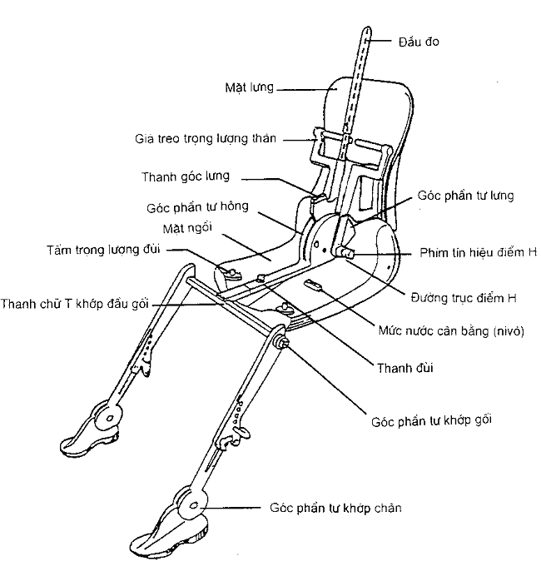
Hình H.1.1: Kết cấu chính thiết bị 3DH
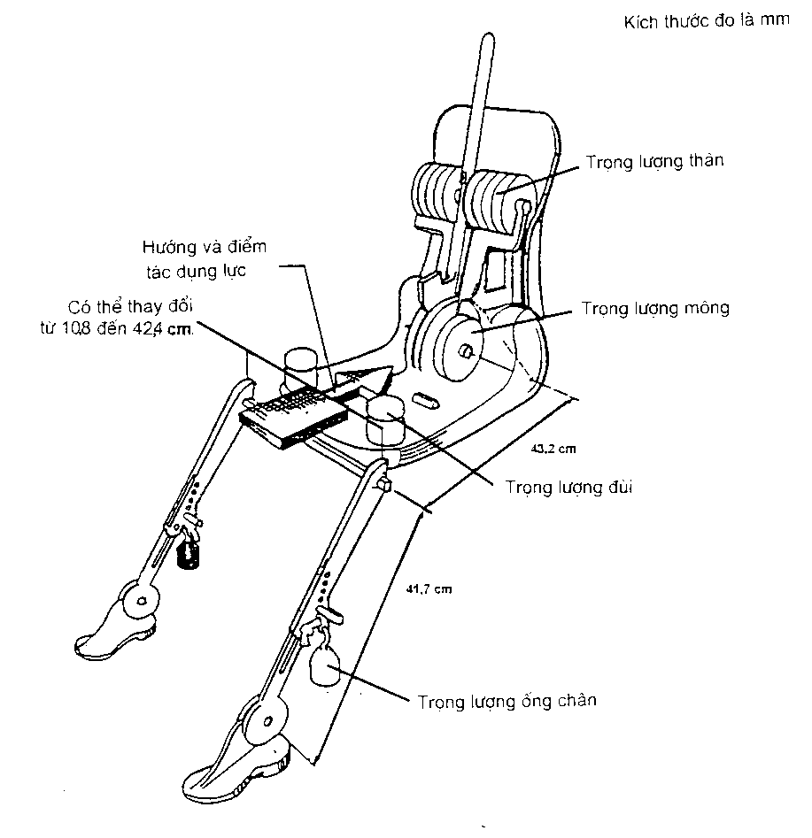
Hình H.1.2: Kích thước chính của thiết bị 3Dh và phân bố tải trọng
PHỤ LỤC H -PHỤ LỤC H.2
(Qui định)
HỆ QUY CHIẾU 3 CHIỀU
1 Hệ quy chiếu 3 chiều được xác định bởi ba mặt phẳng trực giao do nhà sản xuất thiết kế
( xem hình).
2 Việc đo tọa độ phương tiện được thực hiện bằng cách đặt xe lên bề mặt đỡ để các tọa độ của các điểm chuẩn tương ứng với vị trí của nhà sản xuất.
3 Các toạ độ điểm "R" và "H" được tạo thành tương ứng với các điểm chuẩn của nhà sản xuất.
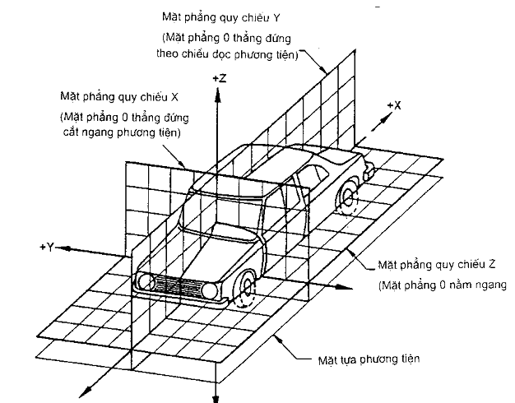
Hình H.2.1: Hệ quy chiếu không gian 3 chiều.
*/ Tham khảo hệ tương tự ở ISO 4130, 1978
PHỤ LỤC H- PHỤ LỤC H.3
(Qui định)
DỮ LIỆU QUY CHIẾU LIÊN QUAN TỚI CÁC VỊ TRÍ GHẾ NGỒI.
1 Quy ước của dữ liệu quy chiếu.
Dữ liệu quy chiếu được liệt kê liên tiếp cho mỗi vị trí ngồi. Các vị trí ngồi được nhận diện (nhận ra) bởi một mã 2 chữ số. Số đầu là một chữ số A rập và xác định hàng ghế, tính từ hàng ghế đầu đến hàng ghế cuối của phương tiện. Số thứ hai là ký tự viết hoa xác định vị trí ngồi trong một hàng ghế như được quan sát trong hướng chuyển về phía trước của phương tiện; các chữ cái sau được sử dụng. L = bên trái
C = ở giữa
R = bên phải
2 Sự mô tả tọa độ phương tiện.
2.1 Các toạ độ của các điểm chuẩn. X.................. Y.................. Z...................
3 Danh mục số liệu quy chiếu:
3.1 Vị trí ngồi: . . . . .
3.1.1 Tọa độ điểm R:
X . . . .. .. . . . . Y . . . . .. . . . .. Z . . .. . . . . . . ..
3.1.2 Góc của thân người theo thiết kế . . . . ........
3.1.3 Thông số kỹ thuật về sự điều chỉnh ghế. Ngang...........
Đứng...............
Góc............... Góc thân........
Lưu ý: Các số liệu quy chiếu về vị trí ghế ngồi xem 3.2, 3.3.
*/ Gạch bỏ phần không áp dụng
PHỤ LỤC K
(Tham khảo)

KIỂM TRA SỰ PHÙ HỢP CỦA SẢN XUẤT
K.1. Thuật ngữ và định nghĩa
Các thuật ngữ dùng trong phụ lục này:
Hệ thống điều chỉnh hướng (Type of deflection system) là sự kết hợp đặc biệt của các trục, các điểm chính và cơ cấu trục bản lề đảm bảo độ lệch của gương theo hướng va chạm liên quan.
K.2. Kiểm tra.
Gương được kiểm tra theo các bước sau:
K.2.1. Mặt phản xạ ( tất cả các loại).
K.2.1.1 Kiểm tra bán kính cong danh nghĩa phù hợp với yêu cầu của tiêu chuẩn này, phụ lục G mục G2.
K.2.1.2 Đo độ sai lệch giữa các bán kính cong phù hợp với yêu cầu của tiêu chuẩn này,6.2.2
K.2.2. Gương lắp trong (loại I). Kiểm tra độ cong của vỏ bảo vệ trên giá đỡ phù hợp với yêu cầu của 7.3.
K.2.3 Gương lắp ngoài (loại II, III và IV), nhưng không phải là loại gường lắp ở độ cao dưới 2 m tính tới mặt đất.
Kiểm tra va chạm theo yêu cầu tại 7.2. của tiêu chuẩn này.
K.3 Chu kỳ và kết quả kiểm tra.
K.3.1 Kiểm tra bán kính cong danh nghĩa và đo độ sai lệch giữa các bán kính cong.
K.3.1.1 Chu kỳ - kiểm tra 3 tháng một lần đối với mỗi số công nhận và mỗi bán kính cong danh nghĩa.
K.3.1.2 Kết quả - tất cả giá trị đo phải được ghi lại.
Giới hạn của độ sai lệch cho ở 6.2.2 của tiêu chuẩn này phải được tuân theo.
K.3.2. Kiểm tra uốn của vỏ bảo vệ trên giá đỡ.
K.3.2.1 Chu kỳ:
Kiểm tra mỗi tháng 1 lần đối với 1 số công nhận.
K.3.2.2 Kết quả
Tất cả kết quả phải được ghi lại.
Các yêu cầu của 7.4 của tiêu chuẩn này phải được tuân theo.
K.3.3 Kiểm tra sự va chạm.
K.3.3.1 Chu kỳ:
3 tháng một lần đối với 1 số công nhận, với mỗi hệ thống điều chỉnh hướng và với mỗi kiểu dáng lắp đặt.
K.3.3.2 Kết quả.
- Tất cả các kết quả phải được ghi lại.
- Yêu cầu của 7.4 của tiêu chuẩn này phải được tuân theo.
K.3.4 Mẫu thử.
- Các mẫu thử dùng để kiểm tra phải được chọn phù hợp với số lượng sản phẩm được sản xuất của mỗi loại gương.

